CHỨNG THƯ, BÁO CÁO THẨM ĐỊNH GIÁ
Số: 275/2026/0545/VFI-CT.53.A
Khách hàng yêu cầu: CÔNG TY CỔ PHẦN THIẾT BỊ ĐIỆN MAI LÂM
Tài sản thẩm định:
Máy móc thiết bị tại nhà xưởng của Công ty cổ phần thiết bị điện Mai Lâm (Danh mục chi tiết theo báo cáo kèm theo).
Thời điểm thẩm định: Tháng 4/2026.

MỤC LỤC

NỘI DUNG | TRANG
Chứng thư thẩm định giá | 1 - 5
Báo cáo thẩm định giá | 6 - 47
Các phụ lục chi tiết kèm theo | 47 - 61

Số: 275/2026/0545/VFI-CT.53.A | TP. Hà Nội, ngày 08 tháng 4 năm 2026
CHỨNG THƯ THẨM ĐỊNH GIÁ
Kính gửi: CÔNG TY CỔ PHẦN THIẾT BỊ ĐIỆN MAI LÂM
Căn cứ Hợp đồng dịch vụ thẩm định giá số: 275/2026/0545/VFI-HĐTĐ.53.A ký ngày 31/03/2026 giữa Công ty cổ phần thiết bị điện Mai Lâm với Công ty Cổ phần Thẩm định và Đầu tư Tài chính Hoa Sen;
Căn cứ Báo cáo thẩm định giá số 275/2026/0545/VFI-BC.53.A ngày 08/04/2026 của Công ty Cổ phần Thẩm định và Đầu tư Tài chính Hoa Sen,
Công ty Cổ phần Thẩm định và Đầu tư Tài chính Hoa Sen cung cấp Chứng thư thẩm định giá tài sản với nội dung sau:
1. Khách hàng yêu cầu thẩm định giá:
Tên khách hàng | : | CÔNG TY CỔ PHẦN THIẾT BỊ ĐIỆN MAI LÂM
Đại diện | : | Hoàng Thị Hồng
Chức vụ | : | Giám đốc
Địa chỉ | : | Thôn Tử Đông, xã Lý Thường Kiệt, huyện Yên Mỹ, tỉnh Hưng Yên
Mã số thuế | : | 0901012427
2. Thông tin về doanh nghiệp thẩm định giá:
Đơn vị thẩm định | : | CÔNG TY CỔ PHẦN THẨM ĐỊNH VÀ ĐẦU TƯ TÀI CHÍNH HOA SEN
Địa chỉ trụ sở | : | BT5 - 23, Khu đô thị mới Văn Phú, Phường Kiến Hưng, Thành phố Hà Nội
Điện thoại | : | 024 2264 4333
Mã số thuế | : | 0102708994
GCN đủ điều kiện hành nghề | : | 275/TĐG
Tài khoản số | : | 1505112366666 tại Agribank Chi nhánh Hà Nội II
Đại diện | : | Ông Vũ Văn Quân Chức vụ: Chủ tịch HĐQT kiêm Tổng GĐ
3. Tài sản thẩm định: Máy móc thiết bị tại nhà xưởng của Công ty cổ phần thiết bị điện Mai Lâm (Danh mục chi tiết theo báo cáo kèm theo).

4. Thời điểm thẩm định giá: Tháng 04/2026.
5. Mục đích thẩm định giá: Kết quả thẩm định giá để khách hàng tham khảo giá trị tài sản phục vụ công tác vay vốn tại tổ chức tín dụng.
6. Cơ sở giá trị của tài sản thẩm định giá:
Chi tiết như Báo cáo kèm theo
7. Giả thiết và giả thiết đặc biệt:
Chi tiết như Báo cáo kèm theo
8. Cách tiếp cận và phương pháp thẩm định giá:
Chi tiết như Báo cáo kèm theo
9. Giá trị tài sản thẩm định giá:
Trên cơ sở các hồ sơ, tài liệu do Khách hàng cung cấp, qua điều tra thông tin thực tế trên thị trường với cách tiếp cận và phương pháp thẩm định được áp dụng trong tính toán, Công ty Cổ phần Thẩm định và Đầu tư Tài chính Hoa Sen thông báo giá trị tài sản chưa bao gồm các loại thuế, phí và lệ phí liên quan đến việc chuyển nhượng tài sản của Quý khách hàng tại thời điểm tháng 4/2026 ước tính như sau:
TT | TÊN MÁY MÓC | Số lượng | Đơn vị tính | Giá trị thẩm định (đồng)
1 | Dây chuyền máy bện ống xì gà model JLG-500/1+6 | 1 | bộ | 1.935.630.840
2 | Dây chuyền máy bọc vỏ dây cáp điện f90mm model SCEX-90/XLPE/PVC | 1 | bộ | 2.597.439.000
3 | Máy bện dây cáp điện model NB-500 | 1 | bộ | 352.688.700
4 | Máy kéo tinh 2 đường kèm ủ liên hoàn model JCJX-DT24/2 | 2 | bộ | 1.605.764.160
5 | Máy đánh cuộn dây bán tự động model SCEX-55-1250 | 1 | bộ | 562.140.000
6 | Máy bện dây cáp điện model NB-800P | 1 | bộ | 792.180.000
7 | Máy đánh cuộn tự động model C1246 | 1 | bộ | 486.000.000
8 | Bộ tở dây 42 đầu tở | 1 | bộ | 110.160.000
9 | Dây chuyền máy bọc vỏ dây cáp điện kèm kẻ chỉ màu φ 80+45mm, model SCEX2-80+45 | 1 | bộ | 1.964.205.450
10 | Dây chuyền máy bọc vỏ dây cáp điện φ 80mm, model SCEX2-80 | 1 | bộ | 1.600.108.830
11 | Dây chuyền máy bện dây cáp điện model JC-1000/4 | 1 | bộ | 2.209.200.000
12 | Tổ hợp máy móc, thiết bị dùng kéo trung gian kềm ủ liên hoàn dây đồng model JCJX-17DHT/250TB | 1 | bộ | 1.398.409.061
13 | Tổ hợp máy kéo tinh 2 đường kèm ủ liên hoàn dây đồng model JCJX-DT24/2 | 2 | bộ | 1.573.210.194
14 | Máy đánh cuộn tự động model C1246 | 1 | bộ | 497.979.971
15 | Máy đùn nhựa bọc dây cáp điện φ 80+45mm, model SJ80+45 | 1 | bộ | 2.002.082.740
16 | Máy bện dây cáp điện φ 630 model NB-630 | 1 | bộ | 402.449.119
17 | Bộ tở dây 21 đầu | 2 | bộ | 156.101.476
18 | Máy cặt dây đồng 6M model SCCX-6M | 1 | bộ | 335.374.266
19 | Máy ép nhũ kim bán tự động, model PHS 320 | 1 | bộ | 243.200.000
20 | Máy ép đùn Plastic hiệu YAOAN model AF-50&45 PC, điện áp 380V-50Hz, công suất 75kw | 1 | bộ | 535.360.000
Tổng cộng |  |  |  | 21.359.683.807
Làm tròn |  |  |  | 21.359.700.000
(Bằng chữ: Hai mươi mốt tỷ, ba trăm năm mươi chín triệu, bảy trăm nghìn đồng./.)

10. Thời hạn hiệu lực của kết quả thẩm định giá:
- Tối đa 03 (ba) tháng tính từ ngày ký đối với tài sản là động sản.
11. Những điều khoản loại trừ và hạn chế của kết quả thẩm định giá:
Chi tiết như Báo cáo kèm theo.

12. Các tài liệu kèm theo:
- Báo cáo kết quả thẩm định giá.
- Các phụ lục chi tiết kèm theo.
- Chứng thư thẩm định giá được phát hành 03 (ba) bản chính bằng tiếng Việt, cấp cho quý khách hàng 02 (hai) bản, lưu lại Công ty Cổ phần Thẩm định và Đầu tư Tài chính Hoa Sen 01 (một) bản có giá trị pháp lý như nhau
- Mọi hình thức sao chép báo cáo và chứng thư thẩm định giá không có sự đồng ý bằng văn bản của Công ty Cổ phần Thẩm định và Đầu tư Tài chính Hoa Sen đều là hành vi vi phạm pháp luật.
THẨM ĐỊNH VIÊN VỀ GIÁ | CÔNG TY CỔ PHẦN THẨM ĐỊNH VÀ ĐẦU TƯ TÀI CHÍNH HOA SEN  CHỦ TỊCH HĐQT KIÊM TỔNG GIÁM ĐỐC
Nguyễn Thị Thùy Dương  Số thẻ thẩm định viên về giá: XVI25TS.2576 | Vũ Văn Quân  Số thẻ thẩm định viên về giá: XII17.1825

Số: 275/2026/0545/VFI-BC.53.A | TP. Hà Nội, ngày 08 tháng 04 năm 2026
BÁO CÁO KẾT QUẢ THẨM ĐỊNH GIÁ

(Kèm theo Chứng thư thẩm định giá số: 275/2026/0545/VFI-CT.53.A ngày 08 tháng 4 năm 2026)

I. THÔNG TIN VỀ DOANH NGHIỆP THẨM ĐỊNH GIÁ
Đơn vị thẩm định | : | CÔNG TY CỔ PHẦN THẨM ĐỊNH VÀ ĐẦU TƯ TÀI CHÍNH HOA SEN
Địa chỉ trụ sở | : | BT5 - 23, Khu đô thị mới Văn Phú, Phường Kiến Hưng, Thành phố Hà Nội
Điện thoại | : | 024 2264 4333
Mã số thuế | : | 0102708994
GCN đủ điều kiện hành nghề | : | 275/TĐG
Tài khoản số | : | 1505112366666 tại Agribank Chi nhánh Hà Nội II
Đại diện | : | Ông Vũ Văn Quân Chức vụ: Chủ tịch HĐQT kiêm Tổng GĐ
II. THÔNG TIN CƠ BẢN VỀ CUỘC THẨM ĐỊNH GIÁ
1. Thông tin cơ bản về cuộc thẩm định giá:
Tên khách hàng | : | CÔNG TY CỔ PHẦN THIẾT BỊ ĐIỆN MAI LÂM
Đại diện | : | Hoàng Thị Hồng
Chức vụ | : | Giám đốc
Địa chỉ | : | Thôn Tử Đông, xã Lý Thường Kiệt, huyện Yên Mỹ, tỉnh Hưng Yên
Mã số thuế | : | 0901012427
Tài sản thẩm định giá | : | Danh mục máy móc thiết bị tại nhà xưởng của Công ty cổ phần thiết bị điện Mai Lâm (Danh mục chi tiết theo báo cáo kèm theo).
Mục đích thẩm định giá | : | Kết quả thẩm định giá để khách hàng tham khảo giá trị tài sản phục vụ công tác vay vốn tại tổ chức tín dụng.
Cơ sở giá trị thẩm định giá | : | Giá trị thị trường

Thời điểm thẩm định giá | : | Tháng 4/2026
Địa điểm thẩm định giá | : | Phường Mỹ Hào, tỉnh Hưng Yên
2. Các nguồn thông tin được sử dụng trong quá trình thẩm định giá và xem xét đánh giá các thông tin thu thập
- Tham khảo nguồn thông tin từ các trang giao bán động sản qua mạng Internet, gọi điện trực tiếp.
- Tham khảo nguồn thông tin từ các chứng từ hóa đơn do khách hàng cung cấp.
3. Căn cứ pháp lý
3.1. Văn bản pháp quy về thẩm định giá:
- Luật giá số 16/2023/QH15 ngày 19/6/2023;
- Nghị định số 78/2024/NĐ-CP ngày 01/7/2024 của Chính Phủ về việc quy định chi tiết một số điều của Luật Giá về thẩm định giá;
- Nghị định số 85/2024/NĐ-CP ngày 10/7/2024 của Chính Phủ về việc quy định chi tiết một số điều của Luật Giá;
- Nghị định số 71/2024/NĐ-CP ngày 27/6/2024 của Chính phủ Quy định về giá đất;
- Nghị định số 103/2024/NĐ-CP ngày 30/7/2024 của Chính phủ quy định về thu tiền sử dụng đất, tiền thuê đất;
- Thông tư số 28/2024/TT-BTC ngày 16/5/2024 của Bộ Tài Chính Quy định về trình tự, thủ tục kiểm tra việc chấp hành pháp luật về giá, thẩm định giá do Bộ trưởng Bộ Tài chính ban hành;
- Thông tư số 30/2024/TT-BTC ngày 16/5/2024 ban hành các chuẩn mực thẩm định giá Việt Nam về quy tắc đạo đức nghề nghiệp thẩm định giá, phạm vi công việc thẩm định giá, cơ sở giá trị thẩm định giá, hồ sơ thẩm định giá;
- Thông tư số 31/2024/TT-BTC ngày 16/5/2024 ban hành chuẩn mực thẩm định giá Việt Nam về thu thập và phân tích thông tin về tài sản thẩm định giá;
- Thông tư số 32/2024/TT-BTC ngày 16/5/2024 ban hành các chuẩn mực thẩm định giá Việt Nam về cách tiếp cận từ thị trường, cách tiếp cận từ chi phí, cách tiếp cận từ thu nhập;
- Thông tư số 36/2024/TT-BTC ngày 16/5/2024 ban hành chuẩn mực thẩm định giá Việt Nam về thẩm định giá doanh nghiệp;
- Thông tư số 37/2024/TT-BTC ngày 16/5/2024 ban hành chuẩn mực thẩm định giá Việt Nam về thẩm định giá tài sản vô hình;
- Thông tư số 42/2024/TT-BTC ngày 20/6/2024 ban hành chuẩn mực thẩm định giá Việt Nam về thẩm định giá bất động sản.
3.2. Các văn bản pháp quy khác:
- Thông tư số 45/2013/TT-BTC ngày 25/04/2013 của Bộ Tài chính về việc hướng dẫn chế độ quản lý, sử dụng và trích khấu hao tài sản cố định;
- Thông tư 147/2016/TT-BTC ngày 13/10/2016 sửa đổi bổ sung một số điều của Thông tư số 45/2013/TT-BTC ngày 25/4/2013 của Bộ Tài chính hướng dẫn chế độ quản lý, sử dụng và trích khấu hao tài sản cố định;
- Thông tư số 28/2017/TT-BTC ngày 12/4/2017 của Bộ Tài chính về việc sửa đổi, bổ sung một số điều của Thông tư 45/2013/TT-BTC ngày 25/4/2013 và Thông tư số 147/2016/TT-BTC ngày 13/10/2016 của Bộ Tài chính hướng dẫn chế độ quản lý, sử dụng và trích khấu hao tài sản cố định.
- Và các văn bản pháp luật có liên quan khác.
3.3. Các văn bản liên quan khác:
a. Hồ sơ pháp lý của tài sản:
TT | Tên máy móc | Số lượng | Đơn vị tính | Hồ sơ pháp lý
1 | Dây chuyền máy bện ống xì gà model JLG-500/1+6 | Bộ | 1 | Hợp đồng số THVN/ML20220708 ngày 8/7/2022 | Hóa đơn GTGT số 143
2 | Dây chuyền máy bọc vỏ dây cáp điện f90mm model SCEX-90/XLPE/PVC | Bộ | 1 | Hợp đồng số THVN/ML20220708 ngày 8/7/2022 | Hóa đơn GTGT số 143
3 | Máy bện dây cáp điện model NB-500 | Bộ | 1 | Hợp đồng số THVN/ML20220708 ngày 8/7/2022 | Hóa đơn GTGT số 143
4 | Máy kéo tinh 2 đường kèm ủ liên hoàn model JCJX-DT24/2 | Bộ | 2 | Hợp đồng số THVN/ML20220708 ngày 8/7/2022 | Hóa đơn GTGT số 143
5 | Máy đánh cuộn dây bán tự động model SCEX-55-1250 | Bộ | 1 | Hợp đồng số: THVN/ML20230301 ngày 01/3/2023 | Hóa đơn GTGT số 38
6 | Máy bện dây cáp điện model NB-800P | Bộ | 1 | Hợp đồng số: THVN/ML20230301 ngày 01/3/2023 | Hóa đơn GTGT số 38
7 | Máy đánh cuộn tự động model C1246 | Bộ | 1 | Hợp đồng số: THVN/ML20230301 ngày 01/3/2023 | Hóa đơn GTGT số 38
8 | Bộ tở dây 42 đầu tở | Bộ | 1 | Hợp đồng số: THVN/ML20230301 ngày 01/3/2023 | Hóa đơn GTGT số 38
9 | Dây chuyền máy bọc vỏ dây cáp điện kèm kẻ chỉ màu φ 80+45mm, model SCEX2-80+45 | Bộ | 1 | Hợp đồng số: THVN/ML20230301 ngày 01/3/2023 | Hóa đơn GTGT số 41
10 | Dây chuyền máy bọc vỏ dây cáp điện φ 80mm, model SCEX2-80 | Bộ | 1 | Hợp đồng số: THVN/ML20230301 ngày 01/3/2023 | Hóa đơn GTGT số 41
11 | Dây chuyền máy bện dây cáp điện model JC-1000/4 | Bộ | 1 | Hợp đồng số: THVN/ML20230413 ngày 13/4/2023 | Hóa đơn GTGT số 75
12 | Tổ hợp máy móc, thiết bị dùng kéo trung gian kềm ủ liên hoàn dây đồng model JCJX-17DHT/250TB | Bộ | 1 | Hợp đồng số: THVN/ML20220510 ngày 10/5/2023 | Hóa đơn GTGT số 108
13 | Tổ hợp máy kéo tinh 2 đường kèm ủ liên hoàn dây đồng model JCJX-DT24/2 | Bộ | 2 | Hợp đồng số: THVN/ML20220510 ngày 10/5/2023 | Hóa đơn GTGT số 108
14 | Máy đánh cuộn tự động model C1246 | Bộ | 1 | Hợp đồng số: THVN/ML20220510 ngày 10/5/2023 | Hóa đơn GTGT số 108
15 | Máy đùn nhựa bọc dây cáp điện φ 80+45mm, model SJ80+45 | Bộ | 1 | Hợp đồng số: THVN/ML20220510 ngày 10/5/2023 | Hóa đơn GTGT số 108
16 | Máy bện dây cáp điện φ 630 model NB-630 | Bộ | 1 | Hợp đồng số: THVN/ML20220510 ngày 10/5/2023 | Hóa đơn GTGT số 108
17 | Bộ tở dây 21 đầu | Bộ | 2 | Hợp đồng số: THVN/ML20220510 ngày 10/5/2023 | Hóa đơn GTGT số 108
18 | Máy cắt dây đồng 6M model SCCX-6M | Bộ | 1 | Hợp đồng số: THVN/ML20220510 ngày 10/5/2023 | Hóa đơn GTGT số 108
19 | Máy ép nhũ kim bán tự động, model PHS 320 | 1 | bộ | Hợp đồng kinh tế số 230920ĐP-ML/HĐKT ngày 23/9/2020 | Hóa đơn số: 0000039
20 | Máy ép đùn Plastic hiệu YAOAN model AF-50&45 PC, điện áp 380V-50Hz, công suất 75kw | 1 | bộ | Hợp đồng số 031020/HĐ ngày 3/10/2020 | Hóa đơn số: 0000225
b. Hồ sơ khác:
- Hợp đồng dịch vụ thẩm định giá số: 275/2026/0545/VFI-HĐTĐ.53.A ký ngày 31/3/2026 giữa Công ty cổ phần thiết bị điện Mai Lâm và Công ty Cổ phần Thẩm định và Đầu tư Tài chính Hoa Sen;
- Hồ sơ, tài liệu, chứng từ liên quan đến tài sản thẩm định giá.
III. TỔNG QUAN VỀ THỊ TRƯỜNG CỦA TÀI SẢN THẨM ĐỊNH GIÁ
Ngành sản xuất thiết bị điện tại Việt Nam có rất nhiều sản phẩm khác nhau, bao gồm:
- Thiết bị điện gia dụng: Đây là một trong những lĩnh vực quan trọng của ngành sản xuất thiết bị điện. Trong đó, các sản phẩm như máy giặt, tủ lạnh, điều hòa,…được sản xuất với số lượng lớn và đáp ứng nhu cầu của các hộ gia đình trong và ngoài nước. Thị trường tiêu thụ các sản phẩm này đang ngày càng tăng cao, đặc biệt là trong giai đoạn tăng trưởng kinh tế vững vàng của Việt Nam.
- Thiết bị điện sản xuất công nghiệp: Đây là lĩnh vực mang tính cạnh tranh cao trong ngành sản xuất thiết bị điện. Các sản phẩm được sản xuất để cung cấp cho các doanh nghiệp trong nước và xuất khẩu ra thị trường quốc tế. Tính đa dạng của các sản phẩm này đã giúp ngành sản xuất thiết bị điện tại Việt Nam phát triển và đóng góp vào sự phát triển chung của ngành công nghiệp.
- Thiết bị điện năng lượng tái tạo: Trong những năm gần đây, chính phủ Việt Nam đã đặt mục tiêu phát triển ngành năng lượng tái tạo nhằm giải quyết các vấn đề về môi trường và an ninh năng lượng. Do đó, các doanh nghiệp trong lĩnh vực sản xuất thiết bị điện cũng đã đẩy mạnh sản xuất các sản phẩm như pin mặt trời, máy phát điện năng lượng mặt trời,..để đáp ứng nhu cầu của thị trường. Việc này đã mang lại những kết quả tích cực và giúp ngành sản xuất thiết bị điện phát triển bền vững hơn trong tương lai.
Các doanh nghiệp trong nước thường tập trung vào việc sản xuất các thiết bị điện gia dụng và các sản phẩm khác để cung cấp cho thị trường trong nước. Trong khi đó, các doanh nghiệp nước ngoài thường có quy mô lớn và tập trung vào sản xuất các thiết bị điện công nghiệp và xuất khẩu ra thị trường quốc tế.
Trong những năm gần đây, thị trường thiết bị điện tại Việt Nam có nhiều biến động đáng kể như:
- Tăng trưởng GDP và mở cửa thị trường
Theo số liệu từ Bộ Công Thương, tổng giá trị nhập khẩu thiết bị điện vào Việt Nam trong năm 2020 đạt hơn 5,6 tỷ USD, tăng 7% so với năm 2019. Trong đó, Trung Quốc chiếm 30% thị phần và vẫn là đối tác nhập khẩu chính của Việt Nam. Điều này cũng cho thấy sự quan tâm của các doanh nghiệp trong ngành đến thị trường Việt Nam.
- Đầu tư vào hạ tầng
Việc phát triển hạ tầng là một trong những yếu tố quan trọng để đẩy mạnh sự phát triển của ngành sản xuất thiết bị điện. Hiện nay, Chính phủ Việt Nam đang có nhiều chương trình và kế hoạch đầu tư vào hạ tầng, đặc biệt là cơ sở hạ tầng điện lưới. Điều này đã tạo đà cho sự tăng trưởng của ngành công nghiệp điện và cũng là một cơ hội cho các doanh nghiệp nhập khẩu thiết bị điện từ nước ngoài.
Cơ hội và thách thức ngành sản xuất thiết bị điện nước ta
Cơ hội và thách thức là điều không thể thiếu đối với quốc gia đang phát triển, đặc biệt là ngành sản xuất điện nước ta hiện nay.
Cơ hội
Ngành sản xuất thiết bị điện tại Việt Nam có nhiều cơ hội để phát triển trong tương lai. Một trong những lợi thế của ngành này là sự đa dạng và tính cạnh tranh cao của các doanh nghiệp. Điều này đã giúp ngành phát triển mạnh mẽ và đáp ứng được nhu cầu của thị trường trong và ngoài nước.
Ngoài ra, chính phủ cũng đang tập trung vào việc phát triển các khu công nghiệp và khu vực kinh tế đặc biệt nhằm thu hút thêm đầu tư cho ngành sản xuất thiết bị điện. Điều này sẽ tạo cơ hội cho các doanh nghiệp trong ngành để mở rộng quy mô sản xuất và gia tăng khả năng cạnh tranh trên thị trường.
Thách thức
Mặc dù có nhiều cơ hội, nhưng ngành sản xuất thiết bị điện tại Việt Nam cũng đang đối mặt với một số thách thức nhất định. Đầu tiên, đây là một ngành có sự cạnh tranh cao, với sự tham gia của nhiều doanh nghiệp trong nước và nước ngoài. Do đó, để tồn tại và phát triển, các doanh nghiệp cần phải nâng cao chất lượng sản phẩm và dịch vụ cũng như cải tiến công nghệ trong sản xuất.
Thứ hai, sự đa dạng của các nhà cung cấp cũng đồng nghĩa với việc phải đối mặt với nhiều thách thức về quản lý và kiểm soát chất lượng của sản phẩm. Điều này đòi hỏi các doanh nghiệp phải luôn cải tiến và nâng cao quy trình sản xuất để đảm bảo đúng tiêu chuẩn và yêu cầu của khách hàng.
(Nguồn: https://www.giaonhan247.com/p/bao-cao-nganh-san-xuat-thiet-bi-dien/)
IV. THÔNG TIN VỀ TÀI SẢN THẨM ĐỊNH GIÁ
STT | Tài sản thẩm định giá | Đơn vị tính | Số lượng | Hiện trạng tài sản thẩm định giá | Hình ảnh
1 | Dây chuyền máy bện ống xì gà model JLG-500/1+6 | Bộ | 1 | Máy đã đưa vào sử dụng, hoạt động tốt, đảm bảo công năng hoạt động, ngoại quan khá mới. | 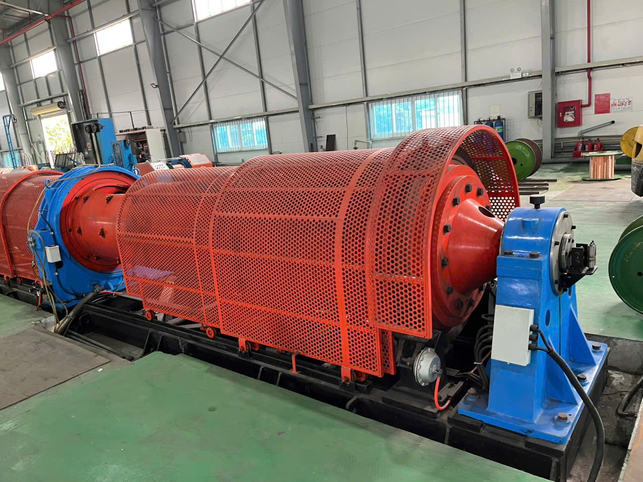
2 | Dây chuyền máy bọc vỏ dây cáp điện f90mm model SCEX-90/XLPE/PVC | Bộ | 1 | Máy đã đưa vào sử dụng, hoạt động tốt, đảm bảo công năng hoạt động, ngoại quan khá mới. | 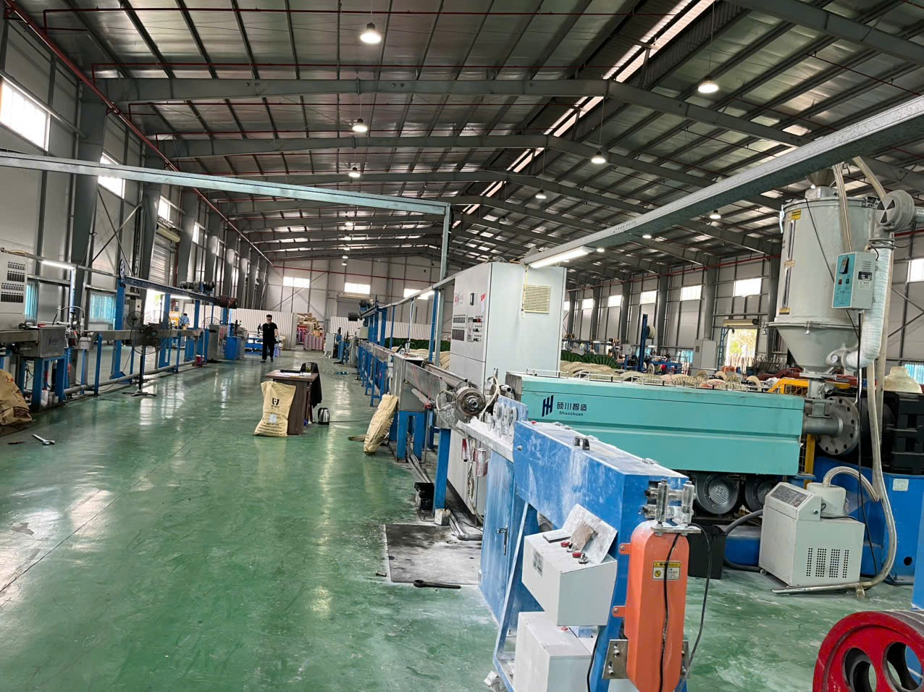
3 | Máy bện dây cáp điện model NB-500 | Bộ | 1 | Máy đã đưa vào sử dụng, hoạt động tốt, đảm bảo công năng hoạt động, ngoại quan khá mới. | 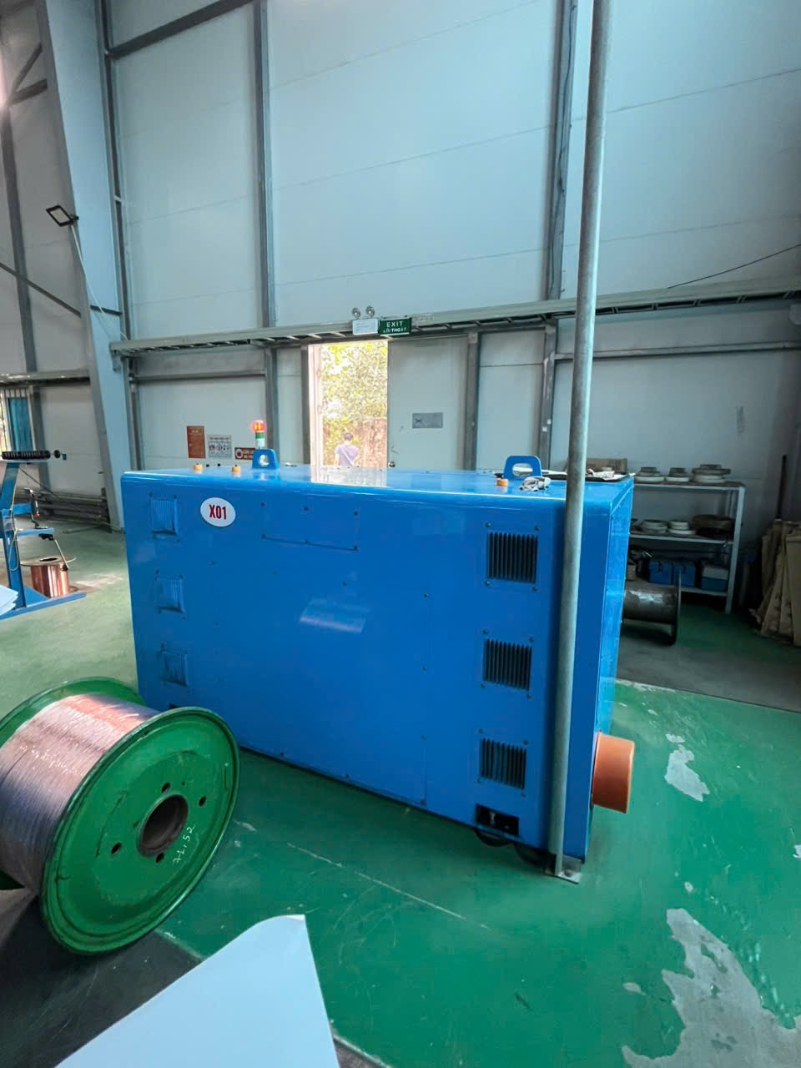
4 | Máy kéo tinh 2 đường kèm ủ liên hoàn model JCJX-DT24/2 | Bộ | 2 | Máy đã đưa vào sử dụng, hoạt động tốt, đảm bảo công năng hoạt động, ngoại quan khá mới. | 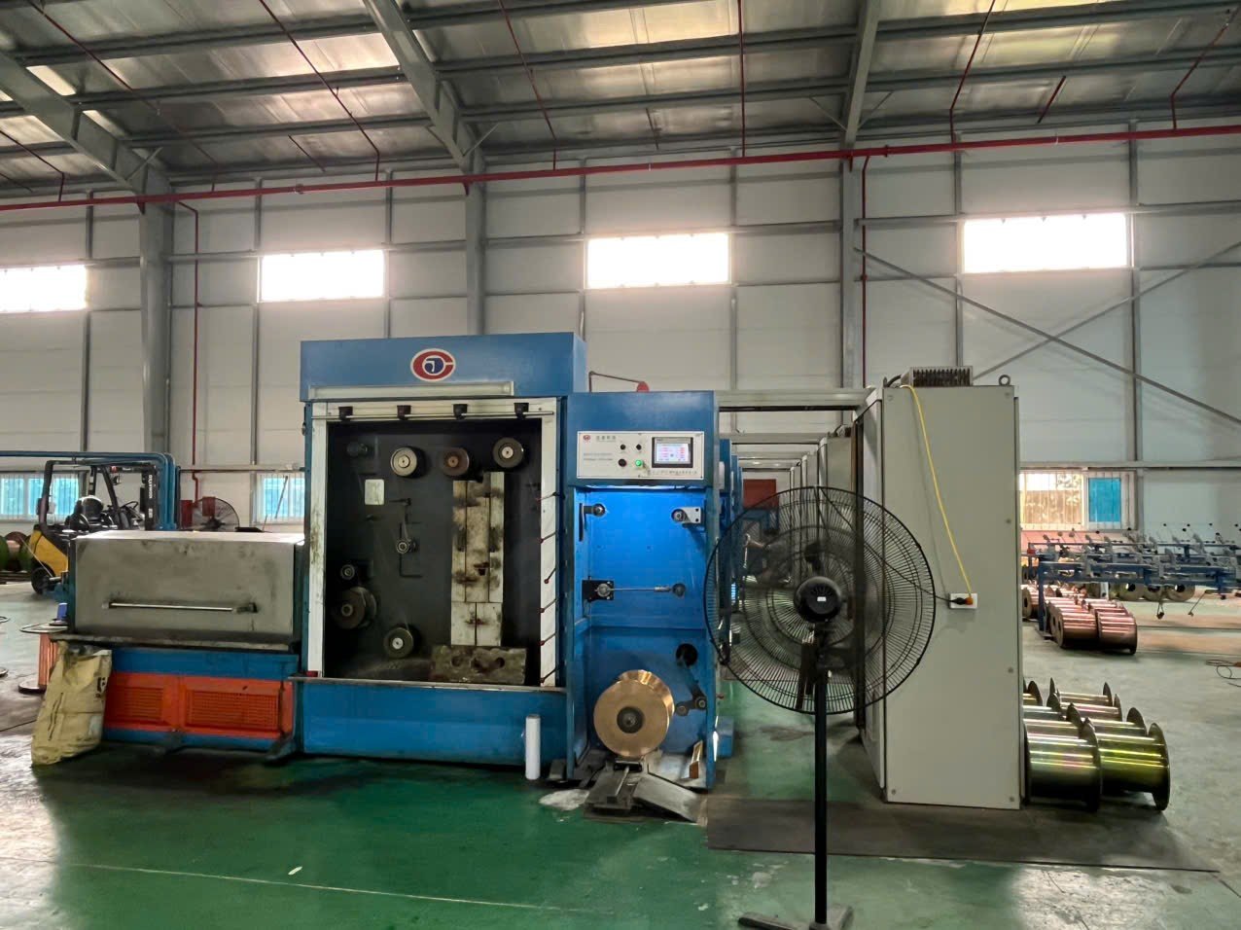
5 | Máy đánh cuộn dây án tự động model SCEX-55-1250 | Bộ | 1 | Máy đã đưa vào sử dụng, hoạt động tốt, đảm bảo công năng hoạt động, ngoại quan khá mới. | 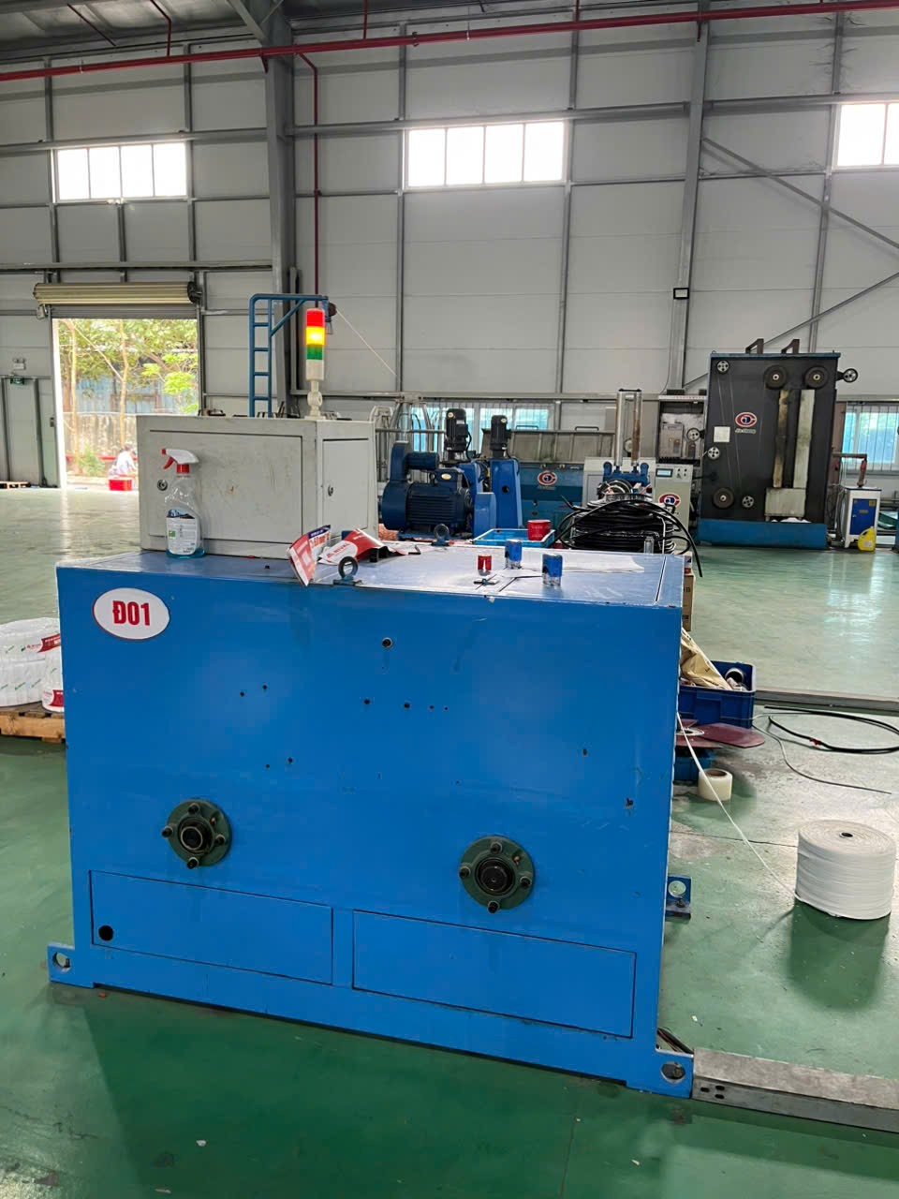
6 | Máy bện dây cáp điện model NB-800P | Bộ | 1 | Máy đã đưa vào sử dụng, hoạt động tốt, đảm bảo công năng hoạt động, ngoại quan khá mới. | 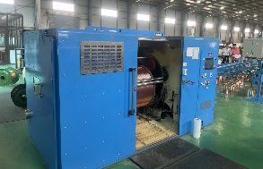
7 | Máy đánh cuộn tự động model C1246 | Bộ | 1 | Máy đã đưa vào sử dụng, hoạt động tốt, đảm bảo công năng hoạt động, ngoại quan khá mới. | 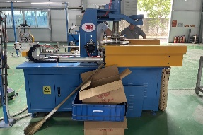
8 | Bộ tở dây 42 đầu tở | Bộ | 1 | Máy đã đưa vào sử dụng, hoạt động tốt, đảm bảo công năng hoạt động, ngoại quan khá mới. | 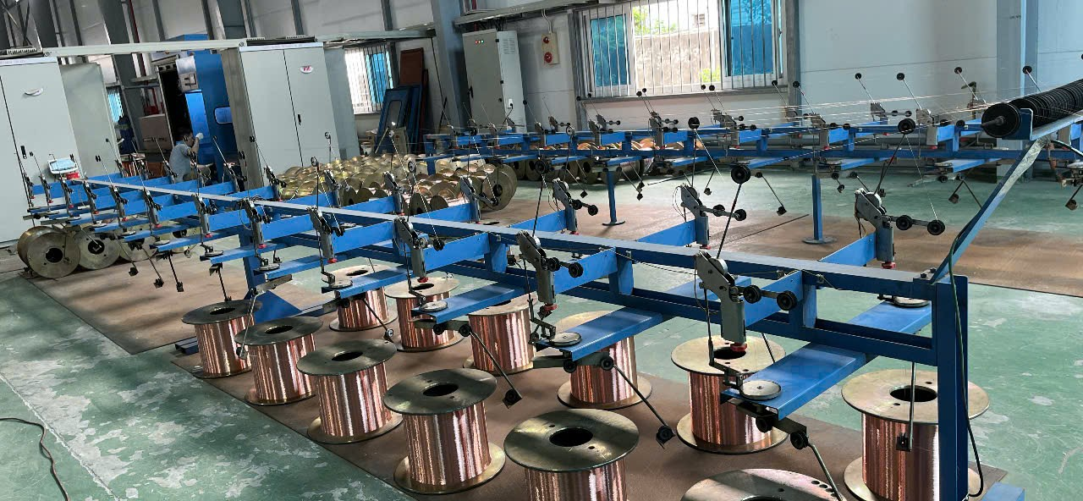
9 | Dây chuyền máy bọc vỏ dây cáp điện kèm kẻ chỉ màu φ 80+45mm, model SCEX2-80+45 | Bộ | 1 | Máy đã đưa vào sử dụng, hoạt động tốt, đảm bảo công năng hoạt động, ngoại quan khá mới. | 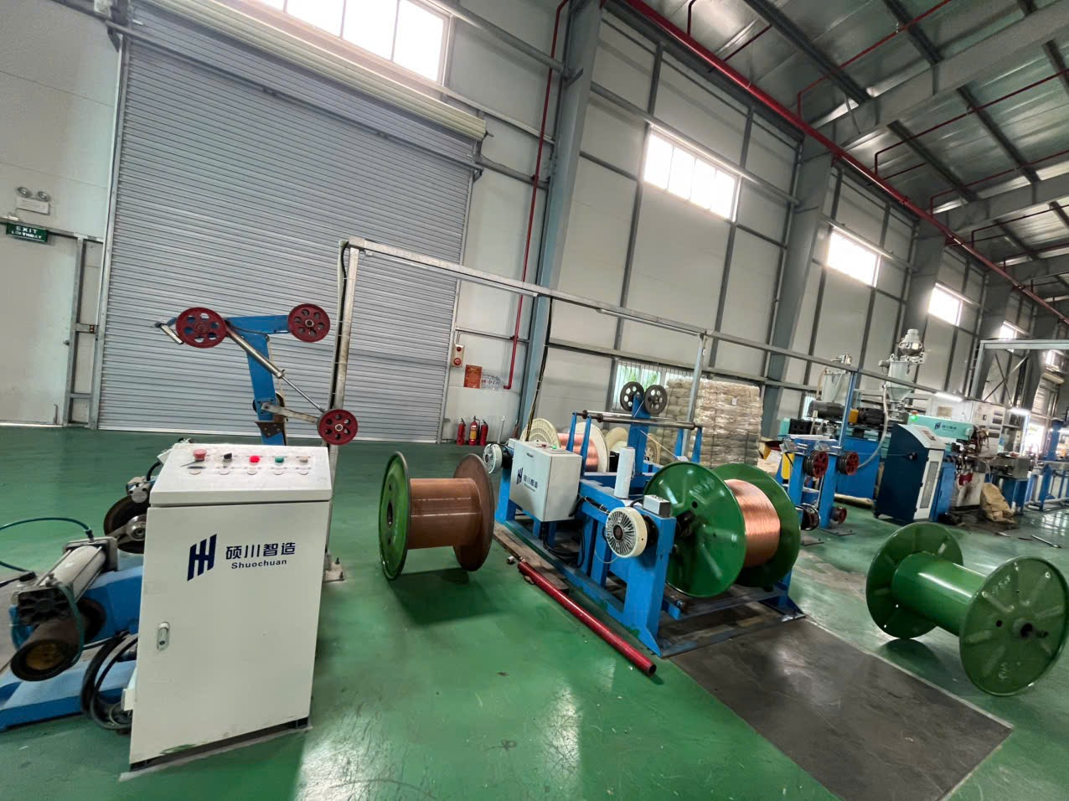
10 | Dây chuyền máy bọc vỏ dây cáp điện φ 80mm, model SCEX2-80 | Bộ | 1 | Máy đã đưa vào sử dụng, hoạt động tốt, đảm bảo công năng hoạt động, ngoại quan khá mới. | 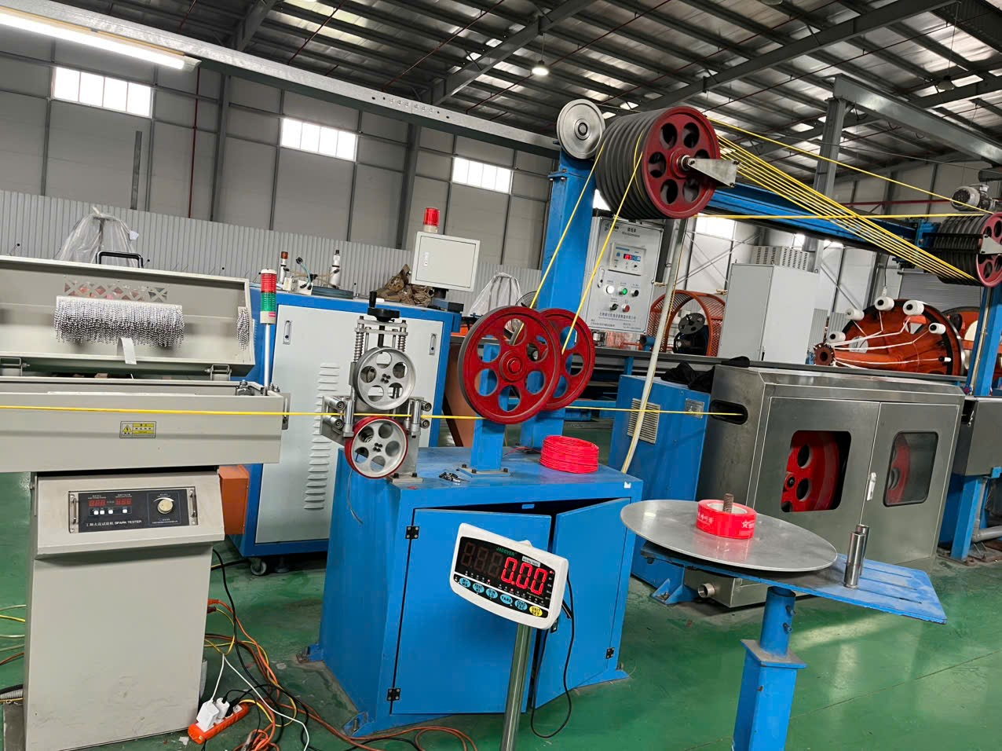
11 | Dây chuyền máy bện dây cáp điện model JC-1000/4 | Bộ | 1 | Máy đã đưa vào sử dụng, hoạt động tốt, đảm bảo công năng hoạt động, ngoại quan khá mới. | 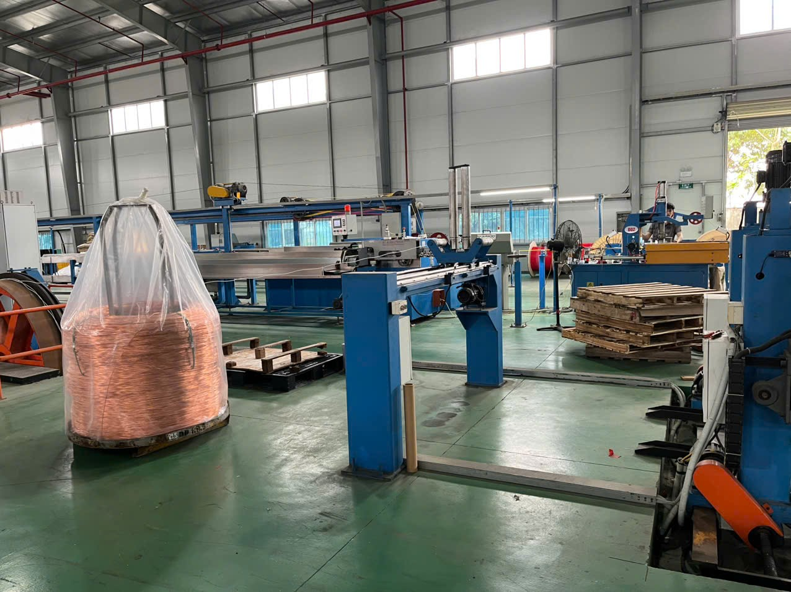
12 | Tổ hợp máy móc, thiết bị dùng kéo trung gian kềm ủ liên hoàn dây đồng model JCJX-17DHT/250TB | Bộ | 1 | Máy đã đưa vào sử dụng, hoạt động tốt, đảm bảo công năng hoạt động, ngoại quan khá mới. | 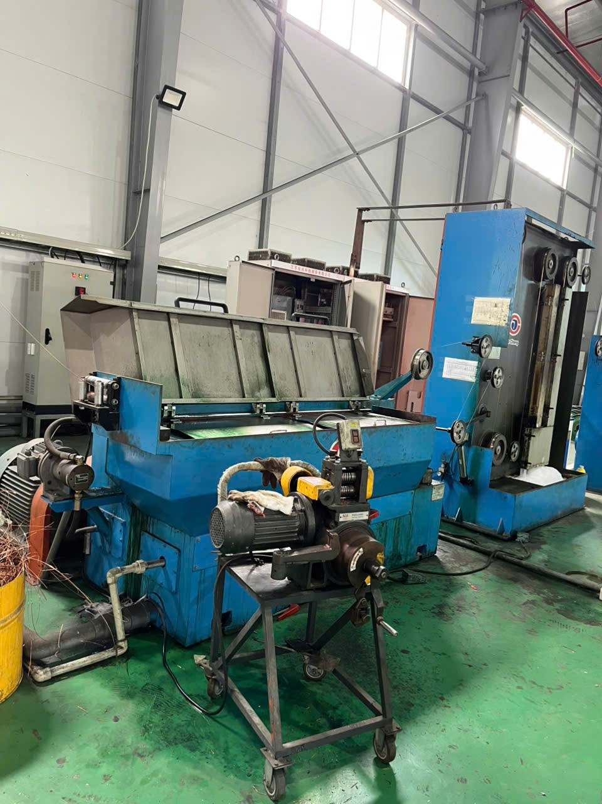
13 | Tổ hợp máy kéo tinh 2 đường kèm ủ liên hoàn dây đồng model JCJX-DT24/2 | Bộ | 2 | Máy đã đưa vào sử dụng, hoạt động tốt, đảm bảo công năng hoạt động, ngoại quan khá mới.
14 | Máy đánh cuộn tự động model C1246 | Bộ | 1 | Máy đã đưa vào sử dụng, hoạt động tốt, đảm bảo công năng hoạt động, ngoại quan khá mới. | 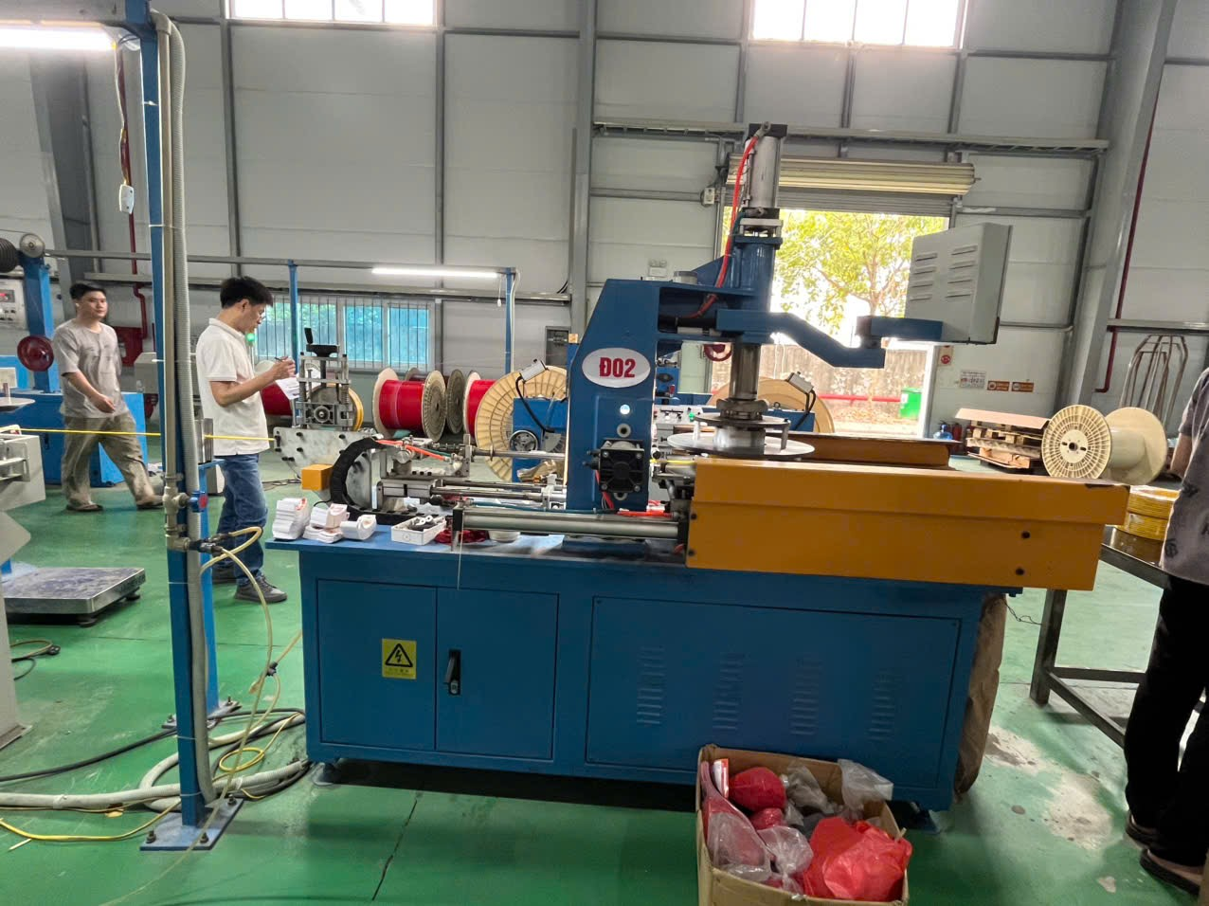
15 | Máy đùn nhựa bọc dây cáp điện φ 80+45mm, model SJ80+45 | Bộ | 1 | Máy đã đưa vào sử dụng, hoạt động tốt, đảm bảo công năng hoạt động, ngoại quan khá mới. | 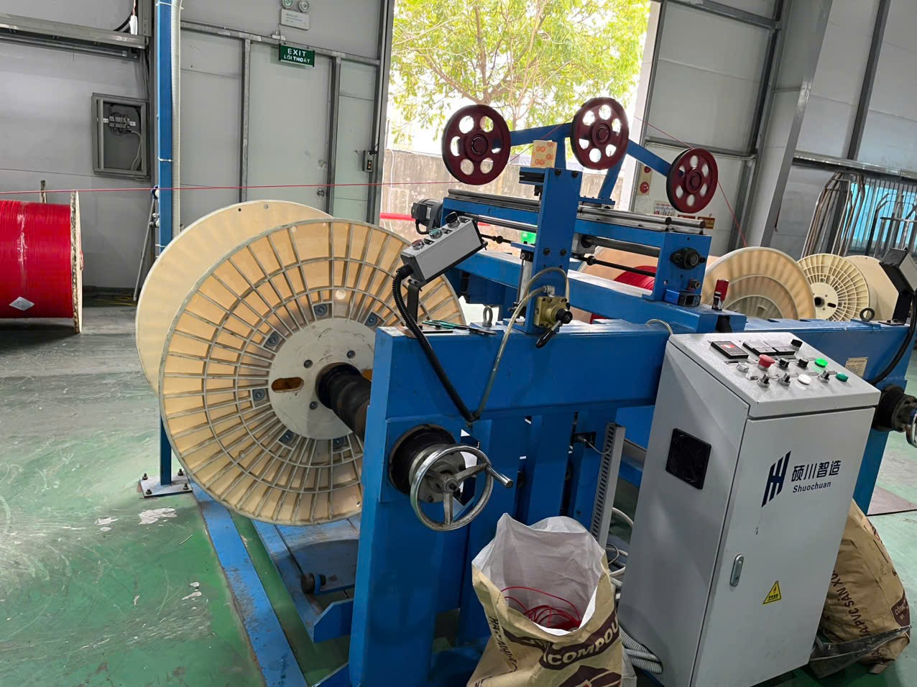
16 | Máy bện dây cáp điện φ 630 model NB-630 | Bộ | 1 | Máy đã đưa vào sử dụng, hoạt động tốt, đảm bảo công năng hoạt động, ngoại quan khá mới. | 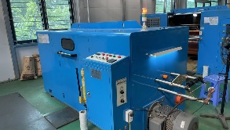
17 | Bộ tở dây 21 đầu | Bộ | 2 | Máy đã đưa vào sử dụng, hoạt động tốt, đảm bảo công năng hoạt động, ngoại quan khá mới. | 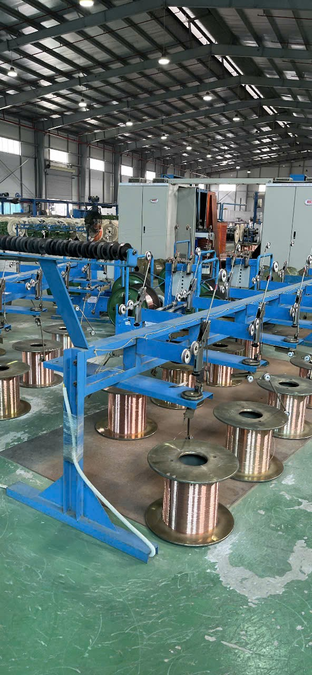
18 | Máy cặt dây đồng 6M model SCCX-6M | Bộ | 1 | Máy đã đưa vào sử dụng, hoạt động tốt, đảm bảo công năng hoạt động, ngoại quan khá mới. | 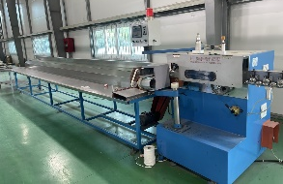
19 | Máy ép nhũ kim bán tự động, model PHS 320 | 1 | bộ | Đang sử dụng bình thường, hao mòn theo thời gian sử dụng | 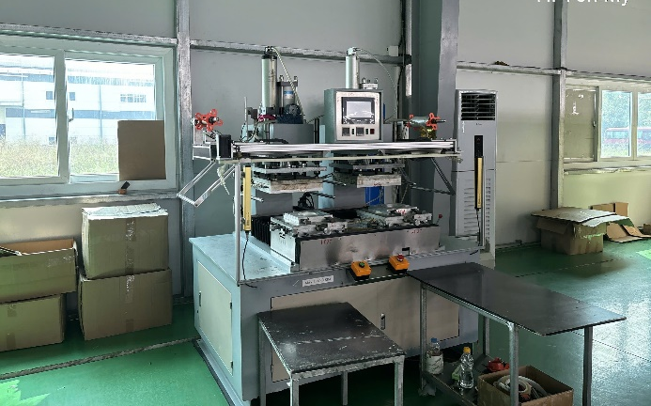
20 | Máy ép đùn Plastic hiệu YAOAN model AF-50&45 PC, điện áp 380V-50Hz, công suất 75kw | 1 | bộ | Đang sử dụng bình thường, hao mòn theo thời gian sử dụng | 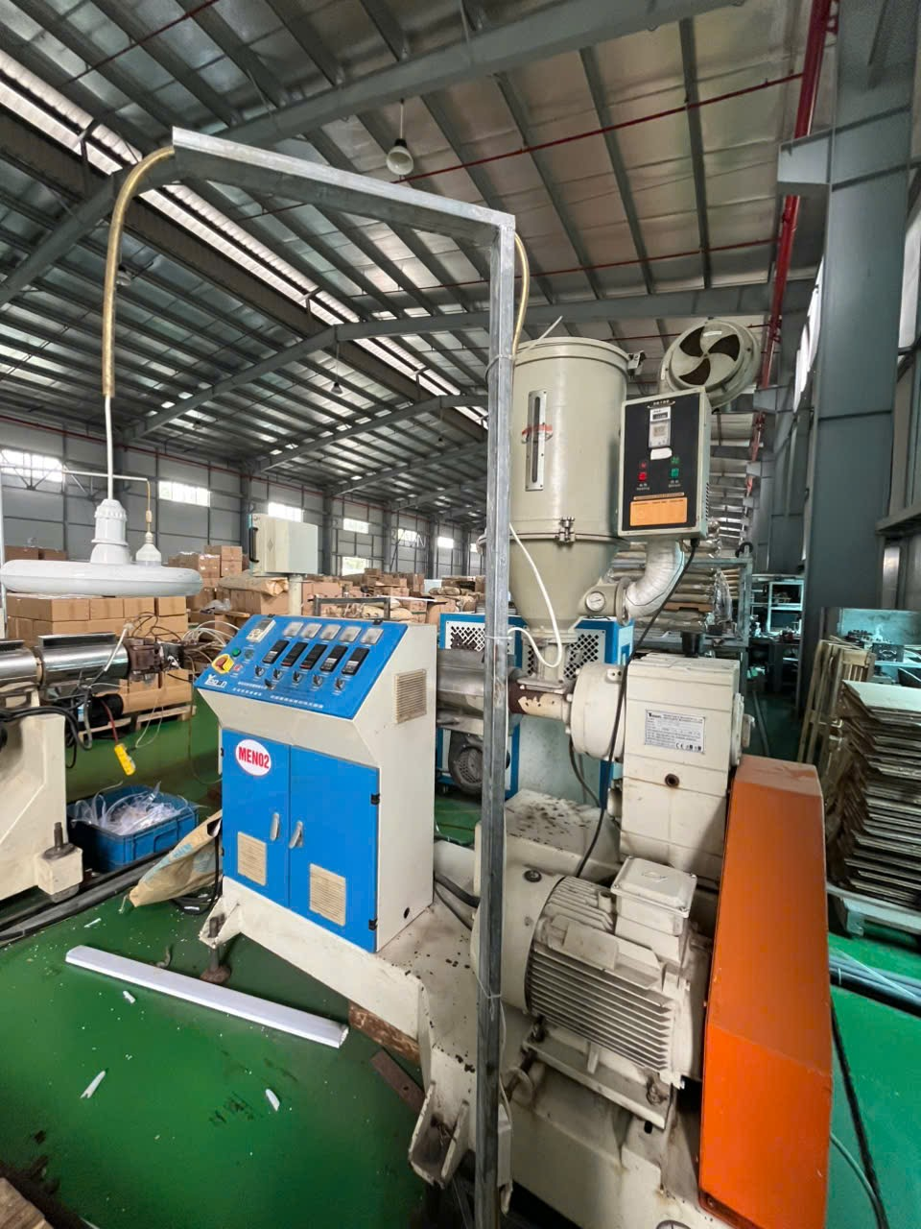

V. CÁC GIẢ THIẾT VÀ GIẢ THIẾT ĐẶC BIỆT
- Chúng tôi giả định rằng: Tài sản thẩm định giá là các Hệ thống dây truyền máy móc và các thiết bị phụ trợ sẽ không chuyển nhượng cho chủ sở hữu mới, các tài sản thẩm định trên đang được sử dụng để tiến hành các hoạt động sản xuất kinh doanh của doanh nghiệp bình thường và tiếp tục sử dụng trong suốt quá trình hoạt động của CÔNG TY TNHH MAI LÂM không bị tranh chấp với bất kỳ bên nào. Sau ngày phát hành chứng thư thẩm định giá, tài sản trên bị tranh chấp hoặc các Hệ thống máy móc và các thiết bị phụ trợ được chuyển nhượng cho chủ sở hữu mới thì sẽ được thẩm định ở một cuộc thẩm định giá khác.
- Tài sản thẩm định giá gồm máy móc thiết bị đã qua sử dụng, khách hàng không cung cấp được các thông số kỹ thuật một cách chính xác. Việc khảo sát tham khảo giá giao dịch trên thị trường Việt Nam tại thời điểm thẩm định giá còn hạn chế vì hiện tại các nhà cung cấp thiết bị cũng như các đơn vị chuyên về chế tạo và sản xuất các thiết bị chuyên dụng tương đương chỉ có thể cung cấp được giá thị trường của thiết bị có chức năng tương tự với tài sản thẩm định giá, không giống hệt hoặc tương đồng về nguồn gốc xuất xứ, công suất của từng máy móc thiết bị. Đây là yếu tố hạn chế của thị trường, do đó Tổ thẩm định xác định chi phí tái tạo lại tài sản tương đương với tài sản thẩm định giá thông qua hợp đồng mua bán và chứng từ kèm theo của Doanh nghiệp kết hợp các chi phí liên quan để tái tạo lại tài sản thẩm định giá trên cơ sở giả định các hồ sơ, chứng từ và hợp đồng mua bán liên quan đến tài sản thẩm định của khách hàng cung cấp cho Tổ thẩm định là đúng và hợp lý với thị trường. Khách hàng hoàn toàn chịu trách nhiệm về tính minh bạch, chính xác và trung thực của toàn bộ những hồ sơ, chứng từ và hợp đồng mua bán mà khách hàng đã cung cấp cho Công ty CP Thẩm định và Đầu tư Tài chính Hoa Sen. Sau ngày phát hành chứng thư nếu những hồ sơ, chứng từ và hợp đồng mua bán liên quan đến tài sản thẩm định của khách hàng cung cấp được phát hiện là sai sót thì Công ty CP Thẩm định và Đầu tư Tài chính Hoa Sen có quyền được xem xét lại kết quả thẩm định giá và kết quả thẩm định giá sẽ được thẩm định lại bằng một cuộc thẩm định giá khác.
- Các máy móc thiết bị phục vụ quá trình sản xuất kinh doanh có thể tháo rời, vận chuyển được. Giá trị tài sản thẩm định được xác định trong điều kiện máy móc thiết bị có số lượng, chất lượng đầy đủ tại nhà xưởng của công ty TNHH Mai Lâm và CTCP thiết bị điện Mai Lâm. Sau ngày phát hành chứng thư nếu các điều kiện này không xảy ra nằm ngoài phạm vi trách nhiệm của Công ty Cổ phần Thẩm định và Đầu tư Tài chính Hoa Sen. Kính đề nghị đơn vị sử dụng chứng thư cân nhắc và lưu ý.
- Theo danh mục tài sản thẩm định giá có 34/36 máy móc thiết bị thuộc sở hữu của công ty TNHH Mai Lâm, mục số 35,36 máy móc thiết bị thuộc sở hữu CTCP thiết bị điện Mai Lâm. Chúng tôi tham khảo thông tin khách hàng cung cấp thì CTCP thiết bị điện Mai Lâm mượn Tài sản đảm bảo (34/36 máy móc thiết bị) của công ty TNHH Mai Lâm của để thế chấp ngân hàng. Sau ngày phát hành chứng thư chúng tôi hiểu rằng các bên sử dụng chứng thư đã đọc và đồng ý với thông tin trên. Kính đề nghị đơn vị sử dụng chứng thư cân nhắc và lưu ý.
- Để thực hiện thẩm định giá, chúng tôi đã thực hiện dựa trên giả thiết tối quan trọng là các tài sản thẩm định giá tại thời điểm thẩm định giá mặc dù chưa hoạt động hoặc đang hoạt động phải được hoạt động liên tục trong tương lai. Sau ngày thẩm định giá, nếu tài sản bị tạm dừng hoạt động bởi bất kỳ lý do nào hoặc hoạt động không đúng với công suất đã được trình bày trong báo cáo này... sau ngày thẩm định giá mà các ảnh hưởng này có ảnh hưởng đến giá trị tài sản thẩm định giá (làm suy giảm đến giá trị tài sản thẩm định giá) thì không thuộc phạm vi trách nhiệm của chúng tôi. Trong trạng thái này sẽ được thẩm định giá bởi một hợp đồng thẩm định giá khác, mục đích thẩm định giá khác.
- Giá trị trên xác định trong điều kiện TSTĐ hoạt động liên tục trong khoảng thời gian trích khấu hao, được duy tu, bảo dưỡng định kỳ.... Sau thời điểm phát hành chứng thư các điều kiện trên không xảy ra dẫn đến giá trị tài sản thẩm định bị thay đổi, chúng tôi xem xét lại báo cáo định giá và tiến hành thẩm định giá theo các điều kiện phát sinh mới.
VI. CƠ SỞ GIÁ TRỊ THẨM ĐỊNH GIÁ
- Giá trị thị trường: Kết quả thẩm định giá trị tài sản được xác định dựa trên cơ sở giá trị thị trường tại thời điểm thẩm định theo Chuẩn mực thẩm định giá Việt Nam về Cơ sở giá trị thẩm định giá: “Giá trị thị trường là khoản tiền ước tính để tài sản có thể được giao dịch tại thời điểm thẩm định giá giữa người sẵn sàng mua và người sẵn sàng bán trong một giao dịch khách quan, độc lập, sau khi được tiếp thị đầy đủ và các bên tham gia hành động có hiểu biết, thận trọng và không bị ép buộc”.
- Giá trị đầu tư: Kết quả thẩm định giá trị tài sản được xác định dựa trên cơ sở giá trị thị trường tại thời điểm thẩm định theo Chuẩn mực thẩm định giá Việt Nam về Cơ sở giá trị thẩm định giá: “Giá trị đầu tư là số tiền ước tính tại thời điểm thẩm định giá của một tài sản đối với một chủ sở hữu cụ thể hoặc chủ sở hữu tiềm năng cho hoạt động đầu tư cụ thể hoặc các mục đích hoạt động cụ thể. Giá trị đầu tư là cơ sở giá trị có tính đặc thù cho một đối tượng cụ thể. Cơ sở giá trị này phản ánh những lợi ích mà chủ sở hữu này nhận được từ việc nắm giữ tài sản đó. Giá trị đầu tư thường phản ánh các tình huống và mục tiêu tài chính của đối tượng cụ thể mà việc thẩm định giá hướng đến. Giá trị đầu tư cũng thường được sử dụng để đo lường hiệu quả đầu tư”.
- Giá trị ngang bằng: Kết quả thẩm định giá trị tài sản được xác định dựa trên cơ sở giá trị thị trường tại thời điểm thẩm định theo Chuẩn mực thẩm định giá Việt Nam về Cơ sở giá trị thẩm định giá: “Giá trị ngang bằng là mức giá ước tính cho việc chuyển nhượng của tài sản giữa hai bên đã được xác định cụ thể, có hiểu biết và sẵn sàng mua bán tại địa điểm, thời điểm thẩm định giá; mức giá này phản ánh lợi ích tương ứng của các bên. Giá trị ngang bằng yêu cầu đánh giá mức giá hợp lý giữa hai bên cụ thể, xác định có tính đến các lợi thế và bất lợi tương ứng mà mỗi bên sẽ có được khi thực hiện giao dịch”.
VII. CÁCH TIẾP CẬN, PHƯƠNG PHÁP THẨM ĐỊNH GIÁ
- Cách tiếp cận và phương pháp thẩm định:
- Tiếp cận từ chi phí: là cách thức xác định giá trị của tài sản thẩm định giá thông qua chi phí tạo ra một tài sản có chức năng, công dụng giống hệt hoặc tương tự với tài sản thẩm định giá và hao mòn của tài sản thẩm định giá.
- Phương pháp chi phí tái tạo: là chi phí tính tại thời điểm thẩm định giá để tạo ra hoặc có được tài sản giống hệt với tài sản thẩm định giá khi mới 100%.
- Lựa chọn phương pháp để Thẩm định giá:
- Tài sản thẩm định giá gồm máy móc thiết bị đã qua sử dụng, khách hàng không cung cấp được các thông số kỹ thuật một cách chính xác. Việc khảo sát tham khảo giá giao dịch trên thị trường Việt Nam tại thời điểm thẩm định giá còn hạn chế vì hiện tại các nhà cung cấp thiết bị cũng như các đơn vị chuyên về chế tạo và sản xuất các thiết bị chuyên dụng tương đương chỉ có thể cung cấp được giá thị trường của thiết bị có chức năng tương tự với tài sản thẩm định giá, không giống hệt hoặc tương đồng về nguồn gốc xuất xứ, công suất của từng máy móc thiết bị. Do vậy, thiếu cơ sở để xác định giá trị Máy móc thiết bị theo phương pháp so sánh từ việc tiếp cận thị trường;
- Tài sản thẩm định giá là các Máy móc thiết bị theo danh mục cụ thể trong báo cáo này tại thời điểm thẩm định giá được nhập thêm mới về để tham gia vào hoạt động sản xuất của Công ty, một số máy móc đang không đưa vào sản xuất, máy móc được lắp đặt tại hai xưởng sản xuất khác nhau ở huyện Yên Mỹ và thị xã Mỹ Hào. Do vậy, việc tiếp cận từ phương pháp thu nhập để xác định mức độ đóng góp giá trị của Máy móc thiết bị theo danh mục thẩm định giá là không thể. Do vậy, không đủ điều kiện để xác định Giá trị Máy móc Thiết bị theo phương pháp thu nhập.
Vì vậy, Công ty Cổ phần Thẩm định và Đầu tư Tài chính Hoa Sen lựa chọn phương pháp để thẩm định là: Phương pháp chi phí tái tạo và thu thập thông tin thị trường để kiểm tra đối chiếu (Theo Cách tiếp cận từ chi phí được ban hành kèm theo Thông tư số 32/2024/TT-BTC ngày 16 tháng 5 năm 2024).
- Xác định cách tiếp cận và phương pháp đối với tài sản thẩm định giá:
- Căn cứ vào mục đích thẩm định giá, đặc điểm của tài sản thẩm định giá và cơ sở giá trị thẩm định giá tài sản, Công ty Cổ phần Thẩm định và Đầu tư Tài chính Hoa Sen sử dụng cơ sở tính toán giá trị đối với các tài sản thẩm định là máy móc thiết bị như sau: Công ty Cổ phần Thẩm định và Đầu tư Tài chính Hoa Sen sử dụng cơ sở tính toán giá trị của tài sản thẩm định là là tích giữa giá trị tài sản được mua mới và chất lượng còn lại của tài sản thẩm định, và có tham chiếu với một số thông tin so sánh của thị trường để đánh giá độ tin cậy của các hồ sơ pháp lý của tài sản thẩm định giá.
VIII. GIÁ TRỊ TÀI SẢN THẨM ĐỊNH
Theo phương pháp chi phí tái tạo đã được đề cập ở trên, giá trị tài sản được tính theo công thức:
Giá trị tài sản = Chi phí tái tạo – Tổng giá trị hao mòn của tài sản thẩm định giá
Trong đó:
- Chi phí tái tạo máy móc thiết bị được xác định căn cứ theo Hợp đồng kinh tế và các Hóa đơn mua sắm máy móc thiết bị.
- Tỷ lệ hao mòn của tài sản:
Tỷ lệ hao mòn | = | Tuổi đời hiệu quả | x | 100%
Tỷ lệ hao mòn | = | Tuổi đời kinh tế | x | 100%
- Tổng giá trị hao mòn = Chi phí tái tạo x Tỷ lệ hao mòn
+ Tuổi đời kinh tế: Căn cứ theo Thông tư số 45/2018/TT-BTC ngày 07 tháng 05 năm 2018 của Bộ trưởng Bộ Tài chính về việc hướng dẫn chế độ quản lý, sử dụng và trích khấu hao tài sản cố định: Số năm trích khấu hao của máy móc, thiết bị chuyên dụng sản xuất các linh kiện và điện tử, quang học, cơ khí chính xác là: 5-15 năm. Tổ thẩm định đề xuất lấy số năm trích khấu hao của TSTĐ là : 15 năm.

BẢNG TÍNH GIÁ TRỊ CỦA MÁY MÓC THIẾT BỊ
Thời điểm thẩm định: Tháng 4/2026
TT | TÊN MÁY MÓC | Số lượng | Đơn vị tính | Chi phí tái tạo (chưa bao gồm VAT) | Thời điểm đưa vào sử dụng | Thời điểm thẩm định | Tuổi đời hiệu quả | Tuổi đời kinh tế | Tỷ lệ hao mòn | Giá trị hao mòn (đồng) | Giá trị thẩm định (đồng)
(1) | (2) | (3) | (4) | (5) | (6) | (7) | (8)=(7)-(6) | (9) | (10)=(8)/(9) | (11)=(5)*(10) | (12)=(5)-(11)
1 | Dây chuyền máy bện ống xì gà model JLG-500/1+6 | 1 | bộ | 2.481.578.000 | 30/12/2022 | 08/04/2026 | 3,27 | 15 | 22,0% | 545.947.160 | 1.935.630.840
2 | Dây chuyền máy bọc vỏ dây cáp điện f90mm model SCEX-90/XLPE/PVC | 1 | bộ | 3.330.050.000 | 30/12/2022 | 08/04/2026 | 3,27 | 15 | 22,0% | 732.611.000 | 2.597.439.000
3 | Máy bện dây cáp điện model NB-500 | 1 | bộ | 452.165.000 | 30/12/2022 | 08/04/2026 | 3,27 | 15 | 22,0% | 99.476.300 | 352.688.700
4 | Máy kéo tinh 2 đường kèm ủ liên hoàn model JCJX-DT24/2 | 2 | bộ | 2.058.672.000 | 30/12/2022 | 08/04/2026 | 3,27 | 15 | 22,0% | 452.907.840 | 1.605.764.160
5 | Máy đánh cuộn dây bán tự động model SCEX-55-1250 | 1 | bộ | 694.000.000 | 30/5/2023 | 08/04/2026 | 2,86 | 15 | 19,0% | 131.860.000 | 562.140.000
6 | Máy bện dây cáp điện model NB-800P | 1 | bộ | 978.000.000 | 30/5/2023 | 08/04/2026 | 2,86 | 15 | 19,0% | 185.820.000 | 792.180.000
7 | Máy đánh cuộn tự động model C1246 | 1 | bộ | 600.000.000 | 30/5/2023 | 08/04/2026 | 2,86 | 15 | 19,0% | 114.000.000 | 486.000.000
8 | Bộ tở dây 42 đầu tở | 1 | bộ | 136.000.000 | 30/5/2023 | 08/04/2026 | 2,86 | 15 | 19,0% | 25.840.000 | 110.160.000
9 | Dây chuyền máy bọc vỏ dây cáp điện kèm kẻ chỉ màu φ 80+45mm, model SCEX2-80+45 | 1 | bộ | 2.424.945.000 | 26/6/2023 | 08/04/2026 | 2,79 | 15 | 19,0% | 460.739.550 | 1.964.205.450
10 | Dây chuyền máy bọc vỏ dây cáp điện φ 80mm, model SCEX2-80 | 1 | bộ | 1.975.443.000 | 26/6/2023 | 08/04/2026 | 2,79 | 15 | 19,0% | 375.334.170 | 1.600.108.830
11 | Dây chuyền máy bện dây cáp điện model JC-1000/4 | 1 | bộ | 2.630.000.000 | 29/11/2023 | 08/04/2026 | 2,36 | 15 | 16,0% | 420.800.000 | 2.209.200.000
12 | Tổ hợp máy móc, thiết bị dùng kéo trung gian kềm ủ liên hoàn dây đồng model JCJX-17DHT/250TB | 1 | bộ | 1.816.115.664 | 22/11/2022 | 08/04/2026 | 3,38 | 15 | 23,0% | 417.706.603 | 1.398.409.061
13 | Tổ hợp máy kéo tinh 2 đường kèm ủ liên hoàn dây đồng model JCJX-DT24/2 | 2 | bộ | 2.043.130.122 | 22/11/2022 | 08/04/2026 | 3,38 | 15 | 23,0% | 469.919.928 | 1.573.210.194
14 | Máy đánh cuộn tự động model C1246 | 1 | bộ | 646.727.235 | 22/11/2022 | 08/04/2026 | 3,38 | 15 | 23,0% | 148.747.264 | 497.979.971
15 | Máy đùn nhựa bọc dây cáp điện φ 80+45mm, model SJ80+45 | 1 | bộ | 2.600.107.455 | 22/11/2022 | 08/04/2026 | 3,38 | 15 | 23,0% | 598.024.715 | 2.002.082.740
16 | Máy bện dây cáp điện φ 630 model NB-630 | 1 | bộ | 522.661.194 | 22/11/2022 | 08/04/2026 | 3,38 | 15 | 23,0% | 120.212.075 | 402.449.119
17 | Bộ tở dây 21 đầu | 2 | bộ | 202.729.190 | 22/11/2022 | 08/04/2026 | 3,38 | 15 | 23,0% | 46.627.714 | 156.101.476
18 | Máy cặt dây đồng 6M model SCCX-6M | 1 | bộ | 435.550.995 | 22/11/2022 | 08/04/2026 | 3,38 | 15 | 23,0% | 100.176.729 | 335.374.266
19 | Máy ép nhũ kim bán tự động, model PHS 320 | 1 | bộ | 380.000.000 | 01/12/2020 | 08/04/2026 | 5,35 | 15 | 36,0% | 136.800.000 | 243.200.000
20 | Máy ép đùn Plastic hiệu YAOAN model AF-50&45 PC, điện áp 380V-50Hz, công suất 75kw | 1 | bộ | 836.500.000 | 03/12/2020 | 08/04/2026 | 5,35 | 15 | 36,0% | 301.140.000 | 535.360.000

X. Kết quả thẩm định giá:
Dựa trên các lập luận trên, Tổ thẩm định ước tính giá trị tài sản thẩm định giá chưa bao gồm các loại thuế, phí và lệ phí liên quan đến việc chuyển nhượng tài sản tại thời điểm thẩm định giá Tháng 4/2026 ước tính như sau:
TT | TÊN MÁY MÓC | Số lượng | Đơn vị tính | Giá trị thẩm định (đồng)
1 | Dây chuyền máy bện ống xì gà model JLG-500/1+6 | 1 | bộ | 1.935.630.840
2 | Dây chuyền máy bọc vỏ dây cáp điện f90mm model SCEX-90/XLPE/PVC | 1 | bộ | 2.597.439.000
3 | Máy bện dây cáp điện model NB-500 | 1 | bộ | 352.688.700
4 | Máy kéo tinh 2 đường kèm ủ liên hoàn model JCJX-DT24/2 | 2 | bộ | 1.605.764.160
5 | Máy đánh cuộn dây bán tự động model SCEX-55-1250 | 1 | bộ | 562.140.000
6 | Máy bện dây cáp điện model NB-800P | 1 | bộ | 792.180.000
7 | Máy đánh cuộn tự động model C1246 | 1 | bộ | 486.000.000
8 | Bộ tở dây 42 đầu tở | 1 | bộ | 110.160.000
9 | Dây chuyền máy bọc vỏ dây cáp điện kèm kẻ chỉ màu φ 80+45mm, model SCEX2-80+45 | 1 | bộ | 1.964.205.450
10 | Dây chuyền máy bọc vỏ dây cáp điện φ 80mm, model SCEX2-80 | 1 | bộ | 1.600.108.830
11 | Dây chuyền máy bện dây cáp điện model JC-1000/4 | 1 | bộ | 2.209.200.000
12 | Tổ hợp máy móc, thiết bị dùng kéo trung gian kềm ủ liên hoàn dây đồng model JCJX-17DHT/250TB | 1 | bộ | 1.398.409.061
13 | Tổ hợp máy kéo tinh 2 đường kèm ủ liên hoàn dây đồng model JCJX-DT24/2 | 2 | bộ | 1.573.210.194
14 | Máy đánh cuộn tự động model C1246 | 1 | bộ | 497.979.971
15 | Máy đùn nhựa bọc dây cáp điện φ 80+45mm, model SJ80+45 | 1 | bộ | 2.002.082.740
16 | Máy bện dây cáp điện φ 630 model NB-630 | 1 | bộ | 402.449.119
17 | Bộ tở dây 21 đầu | 2 | bộ | 156.101.476
18 | Máy cặt dây đồng 6M model SCCX-6M | 1 | bộ | 335.374.266
19 | Máy ép nhũ kim bán tự động, model PHS 320 | 1 | bộ | 243.200.000
20 | Máy ép đùn Plastic hiệu YAOAN model AF-50&45 PC, điện áp 380V-50Hz, công suất 75kw | 1 | bộ | 535.360.000
Tổng cộng |  |  |  | 21.359.683.807
Làm tròn |  |  |  | 21.359.700.000
(Bằng chữ: Hai mươi mốt tỷ, ba trăm năm mươi chín triệu, bảy trăm nghìn đồng./.)
IX. THỜI HẠN HIỆU LỰC CỦA KẾT QUẢ THẨM ĐỊNH GIÁ
- Tối đa 03 (ba) tháng tính từ ngày ký đối với tài sản là Động sản.
X. TUYÊN BỐ CHUNG VÀ MIỄN TRỪ TRÁCH NHIỆM
- Công ty Cổ phần Thấm định và Đầu tư Tài chính Hoa Sen “Lotus VFI” nhấn mạnh rằng Chứng thư thẩm định giá, Báo cáo thẩm định giá “sản phẩm tư vấn” chỉ là sản phẩm tư vấn theo mục đích sử dụng đã được thống nhất trong sản phẩm tư vấn;
- Thẩm định giá không phải là một môn khoa học chính xác và việc tính toán đôi khi phải dựa vào các phán đoán, các giả định, các giả thiết trong một thời điểm cụ thể, cố định vì vậy giá trị thẩm định giá được ước tính có thể phù hợp với mục đích thẩm định giá và không hẳn phù hợp với các mục đích khác, nó là một khoản giá trị được ước tính tại một thời điểm cụ thể nên không nhất thiết phải trùng khớp với bất kỳ kết quả nào của bất kỳ bên nào khác cùng thực hiện tính toán và đưa ra kết quả ước lượng.
- Chứng thư, Báo cáo này được soạn thảo theo Hợp đồng và tuân theo các điều khoản được nêu trong Hợp đồng. Chứng thư, báo cáo này chỉ nhằm phục vụ cho mục đích sử dụng được nêu trong Báo cáo và không nhằm mục đích sử dụng cho bất kỳ bên nào khác không được đề cập đến trong Hợp đồng (gọi tắt là “các bên liên quan”).
- Các bên liên quan khi đọc và thực hiện sử dụng sản phẩm tư vấn này, tức là đã chấp nhận và đồng ý với những điều khoản sau:
- Sản phẩm tư vấn của Chúng tôi chỉ nhằm mục đích duy nhất đã ghi tại Mục 4 của Chứng thư mà không nhằm bất kỳ mục đích nào khác và mọi hành động khách hàng thực hiện đều thuộc quyết định cuối cùng của Quý Khách hàng và các bên liên quan tham gia giao dịch (nếu có), bao gồm cả việc xem xét các vấn đề nằm ngoài phạm vi công việc của Chúng tôi như Quý Khách hàng đã biết, và không nên sử dụng cho bất kỳ mục đích nào khác. Nếu Quý Khách hàng thực hiện cung cấp cho các bên liên quan nào khác để nhằm thực hiện bất kỳ mục đích nào thì mọi trách nhiệm có liên quan đều thuộc Quý Khách hàng và các bên liên quan đó tham gia vào các giao dịch có liên quan.
- Lotus VFI, Ban Lãnh đạo, toàn thể nhân viên, Thẩm định viên và đại diện pháp luật của Lotus VFI không chấp nhận bất kỳ nghĩa vụ hoặc trách nhiệm nào đối với các bên liên quan, cho dù được thỏa thuận trong hợp đồng hoặc ngoài hợp đồng (bao gồm nhưng không giới hạn lỗi bất cẩn và vi phạm nghĩa vụ theo luật định) hoặc phát sinh trong bất kỳ trường hợp nào khác, và không chịu trách nhiệm đối với bất kỳ tổn thất, thiệt hại hay chi phí trong bất cứ hoàn cảnh nào phát sinh từ bất kỳ mục đích sử dụng Sản phẩm tư vấn của các bên liên quan, hoặc do hậu quả của việc cung cấp Chứng thư, Báo cáo cho các bên liên quan.
- Khách hàng hoặc bất kỳ bên nào khác sử dụng báo cáo này và bất kỳ hoạt động nào của bất kỳ bên liên quan nào có tham chiếu tới sản phẩm tư vấn này nếu có bất kỳ thắc mắc nào mà không có yêu cầu giải trình bằng văn bản gửi đến Lotus VFI trước 03 (ba) ngày làm việc tính từ ngày báo cáo được tham chiếu hoặc sử dụng thì đều được coi là đã đọc, hiểu rõ toàn bộ nội dung sản phẩm tư vấn này và chấp nhận mục đích thẩm định giá, cơ sở giá trị, các giả định, các tính toán, các nội dung miễn trừ trách nhiệm, những điều khoản loại trừ và hạn chế, kết quả thẩm định giá và toàn bộ giá trị đã được trình bày trên báo cáo này và được coi là đã đồng ý với toàn bộ nội dung của sản phẩm tư vấn đã được trình bày, đồng thời cam kết và đảm bảo không có bất kỳ khiếu lại nào có thể gây tổn hại đến danh dự, trách nhiệm pháp lý, nghĩa vụ kinh tế… của các cá nhân và tập thể Lotus VFI.
XI. NHỮNG ĐIỀU KHOẢN LOẠI TRỪ VÀ HẠN CHẾ CỦA KẾT QUẢ THẨM ĐỊNH GIÁ
- Chứng thư này chỉ được cung cấp theo yêu cầu của khách hàng. Chỉ bản chính và bản sao Chứng thư thẩm định giá do Công ty Cổ phần Thấm định và Đầu tư Tài chính Hoa Sen cấp mới có giá trị. Mọi hành vi sử dụng bản sao Chứng thư/Báo cáo kết quả thẩm định giá mà không có xác nhận của Công ty Cổ phần Thấm định và Đầu tư Tài chính Hoa Sen đều vi phạm pháp luật và không có giá trị.
- Chúng tôi nhấn mạnh rằng: Thẩm định giá không phải là môn khoa học chính xác, mà là kết luận đưa ra trong nhiều trường hợp sẽ mang tính chủ quan và phụ thuộc vào đánh giá cá nhân. Vì thế, chúng tôi đưa ra giá trị tài sản thẩm định là giá trị ước tính. Giá trị ước tính này không nhất thiết phải trùng khớp với giá trị dùng để giao dịch.
- Kết quả thẩm định giá trên chỉ xác nhận khi khách hàng hoàn tất các thủ tục pháp lý và nghĩa vụ tài chính liên quan đến tài sản thẩm định theo quy định của pháp luật hiện hành.
- Kết quả thẩm định giá chỉ được sử dụng cho một “Mục đích thẩm định giá” duy nhất theo yêu cầu của khách hàng đã được ghi tại Chứng thư. Khách hàng không được sử dụng sai mục đích thẩm định giá theo yêu cầu.
- Mức giá đề nghị nêu trên được đưa ra trong điều kiện đơn vị tư vấn có hạn chế về đàm phán giá, kỹ thuật thương mại v.v... sử dụng các báo giá được thu thập qua mạng hạn chế trong việc tiếp cận đàm phán trực tiếp.
- Hiện tại các nhà cung cấp thiết bị cũng như các đơn vị chuyên về chế tạo và sản xuất các thiết bị chuyên dụng tương đương chỉ có thể cung cấp được giá thị trường của thiết bị có chức năng tương tự với tài sản thẩm định giá, không giống hệt hoặc tương đồng về nguồn gốc xuất xứ, công suất của từng máy móc thiết bị, cũng như việc xác định các chi phí kèm theo. Đây là yếu tố hạn chế của thị trường, do đó Tổ thẩm định xác định chi phí tái tạo lại tài sản tương đương với tài sản thẩm định giá thông qua hợp đồng mua bán và chứng từ kèm theo của Doanh nghiệp kết hợp các chi phí liên quan để tái tạo lại tài sản thẩm định giá. Chúng tôi giả định các hồ sơ, chứng từ và hợp đồng mua bán liên quan đến tài sản thẩm định của khách hàng cung cấp cho Tổ thẩm định là đúng và hợp lý với thị trường và khách hàng hoàn toàn chịu trách nhiệm về tính minh bạch, chính xác và trung thực của toàn bộ những hồ sơ, chứng từ và hợp đồng mua bán mà khách hàng đã cung cấp cho Công ty CP Thẩm định và Đầu tư Tài chính Hoa Sen. Sau ngày phát hành chứng thư nếu những hồ sơ, chứng từ và hợp đồng mua bán liên quan đến tài sản thẩm định của khách hàng cung cấp được phát hiện là sai thì Công ty CP Thẩm định và Đầu tư Tài chính Hoa Sen có quyền được xem xét lại kết quả thẩm định giá và kết quả thẩm định giá sẽ được thẩm định lại bằng một cuộc thẩm định giá khác.
- Chúng tôi giả định rằng: Tài sản thẩm định giá sẽ không chuyển nhượng cho chủ sở hữu mới, các tài sản thẩm định trên đang được sử dụng để tiến hành các hoạt động sản xuất kinh doanh của doanh nghiệp bình thường và tiếp tục sử dụng trong suốt quá trình hoạt động, không bị tranh chấp với bất kỳ bên nào. Sau ngày phát hành chứng thư thẩm định giá, tài sản trên bị tranh chấp hoặc được chuyển nhượng cho chủ sở hữu mới thì sẽ được thẩm định ở một cuộc thẩm định giá khác.
- Công ty Cổ phần Thẩm định và Đầu tư Tài chính Hoa Sen giả định tại thời điểm thẩm định giá, Tài sản thẩm định giá đang hoạt động và tiếp tục sẽ được hoạt động liên tục trong tương lai với công suất, tiêu chuẩn kỹ thuật đã được đầu tư.
- Sau ngày thẩm định giá tài sản thẩm định giá nếu bị tạm dừng hoạt động bởi bất kỳ lý do nào hoặc hoạt động không đúng với công suất đã được trình bày trong báo cáo này... sau ngày thẩm định giá mà các ảnh hưởng này có ảnh hưởng đến giá trị tài sản thẩm định giá (làm suy giảm đến giá trị tài sản thẩm định giá) thì không thuộc phạm vi trách nhiệm của chúng tôi. Trong trạng thái này sẽ được thẩm định giá bởi một hợp đồng thẩm định giá khác, mục đích thẩm định giá khác.
- Giá trị tài sản thẩm định được xác định trong điều kiện công ty hoạt động với đầy đủ các hệ thống xử lý nước thải, khí thải, phòng cháy chữa cháy….phù hợp với điều kiện khu vực. Sau ngày phát hành chứng thư nếu vì bất kỳ lý do gì dẫn đến nhà máy dừng hoạt động sẽ nằm ngoài phạm vi, trách nhiệm của Công ty Cổ phần Thẩm định và Đầu tư Tài chính Hoa Sen
- Tại ngày phát hành chứng thư thẩm định giá, Chúng tôi không nhận được bất kỳ văn bản liên quan đến việc đánh giá hiện trạng của hệ thống dây truyền máy móc thiết bị là tài sản thẩm định của các cơ quan chức năng có thẩm quyền. Do vậy, việc đánh giá chất lượng còn lại của hệ thống dây truyền máy móc thiết bị của chúng tôi chỉ dựa vào các văn bản pháp quy hiện hành và qua khảo sát thực tế độc lập, minh bạch dưới sự hướng dẫn khảo sát của các bên liên quan. Vì vậy, Chất lượng còn lại của tài sản được trình bày trên báo cáo này chỉ mang tính ước lượng chủ quan của Chúng tôi và nó không nhất thiết phải trùng khớp kết quả với bất kỳ bên thứ ba nào khác cùng đưa ra các đánh giá này.
- Qua quá trình khảo sát thực tế máy móc thiết bị kết hợp hồ sơ do khách hàng cung cấp, chúng tôi không được cung cấp chi tiết và thu thập đầy đủ thông số kỹ thuật của từng máy. Đồng thời mỗi một sản phẩm và một dây chuyền thiết bị có quy trình công nghệ khác nhau, do liên quan đến bản quyền, công ty không cung cấp được chi tiết về quy trình công nghệ của các dây chuyền máy móc thiết bị cần thẩm định giá. Chúng tôi giả định các hồ sơ, chứng từ và hợp đồng mua bán liên quan đến tài sản thẩm định của khách hàng cung cấp cho Tổ thẩm định là đúng và hợp lý với thị trường và khách hàng hoàn toàn chịu trách nhiệm về tính minh bạch, chính xác và trung thực của toàn bộ những hồ sơ, chứng từ và hợp đồng mua bán mà khách hàng đã cung cấp cho Công ty CP Thẩm định và Đầu tư Tài chính Hoa Sen. Sau ngày phát hành chứng thư nếu phía khách hàng cung cấp thêm các hồ sơ liên quan đến thông số kỹ thuật, số lượng và các đặc tính của tài sản là khác so với những hồ sơ, chứng từ và hợp đồng mua bán liên quan đến tài sản thẩm định của khách hàng cung cấp cho Tổ thẩm định thì Công ty CP Thẩm định và Đầu tư Tài chính Hoa Sen có quyền được xem xét lại kết quả thẩm định giá và kết quả thẩm định giá sẽ được thẩm định lại bằng một cuộc thẩm định giá khác. Kính đề nghị đơn vị sử dụng chứng thư cân nhắc và lưu ý.
- Chúng tôi nhấn mạnh rằng việc thẩm định giá không phải là môn khoa học chính xác, mà là kết luận đưa ra trong nhiều trường hợp sẽ mang tính chủ quan và phụ thuộc vào đánh giá cá nhân. Vì thế, chúng tôi đưa ra giá trị tài sản thẩm định là giá trị ước tính. Giá trị ước tính này không nhất thiết phải trùng khớp với giá trị dùng để giao dịch.
- Khách hàng hoặc bất kỳ bên nào khác sử dụng báo cáo này và bất kỳ hoạt động nào của bất kỳ bên liên quan nào có tham chiếu tới sản phẩm tư vấn này nếu có bất kỳ thắc mắc nào mà không có yêu cầu giải trình bằng văn bản gửi đến Lotus VFI trước 03 (ba) ngày làm việc tính từ ngày báo cáo được tham chiếu hoặc sử dụng thì đều được coi là đã đọc, hiểu rõ toàn bộ nội dung sản phẩm tư vấn này và chấp nhận mục đích thẩm định giá, cơ sở giá trị, các giả định, các tính toán, các nội dung miễn trừ trách nhiệm, những điều khoản loại trừ và hạn chế, kết quả thẩm định giá và toàn bộ giá trị đã được trình bày trên báo cáo này và được coi là đã đồng ý với toàn bộ nội dung của sản phẩm tư vấn đã được trình bày, đồng thời cam kết và đảm bảo không có bất kỳ khiếu lại nào có thể gây tổn hại đến danh dự, trách nhiệm pháp lý, nghĩa vụ kinh tế… của các cá nhân và tập thể Lotus VFI.
- Chúng tôi giả định rằng: Tài sản thẩm định giá là các Hệ thống dây truyền máy móc và các thiết bị phụ trợ sẽ không chuyển nhượng cho chủ sở hữu mới, các tài sản thẩm định trên đang được sử dụng để tiến hành các hoạt động sản xuất kinh doanh của doanh nghiệp bình thường và tiếp tục sử dụng trong suốt quá trình hoạt động của Công Ty Cổ Phần Thiết Bị Điện Mai Lâm không bị tranh chấp với bất kỳ bên nào. Sau ngày phát hành chứng thư thẩm định giá, tài sản trên bị tranh chấp hoặc các Hệ thống máy móc và các thiết bị phụ trợ được chuyển nhượng cho chủ sở hữu mới thì sẽ được thẩm định ở một cuộc thẩm định giá khác.
- Tài sản thẩm định giá gồm máy móc thiết bị đã qua sử dụng, khách hàng không cung cấp được các thông số kỹ thuật một cách chính xác. Việc khảo sát tham khảo giá giao dịch trên thị trường Việt Nam tại thời điểm thẩm định giá còn hạn chế vì hiện tại các nhà cung cấp thiết bị cũng như các đơn vị chuyên về chế tạo và sản xuất các thiết bị chuyên dụng tương đương chỉ có thể cung cấp được giá thị trường của thiết bị có chức năng tương tự với tài sản thẩm định giá, không giống hệt hoặc tương đồng về nguồn gốc xuất xứ, công suất của từng máy móc thiết bị. Đây là yếu tố hạn chế của thị trường, do đó Tổ thẩm định xác định chi phí tái tạo lại tài sản tương đương với tài sản thẩm định giá thông qua hợp đồng mua bán và chứng từ kèm theo của Doanh nghiệp kết hợp các chi phí liên quan để tái tạo lại tài sản thẩm định giá trên cơ sở giả định các hồ sơ, chứng từ và hợp đồng mua bán liên quan đến tài sản thẩm định của khách hàng cung cấp cho Tổ thẩm định là đúng và hợp lý với thị trường. Khách hàng hoàn toàn chịu trách nhiệm về tính minh bạch, chính xác và trung thực của toàn bộ những hồ sơ, chứng từ và hợp đồng mua bán mà khách hàng đã cung cấp cho Công ty CP Thẩm định và Đầu tư Tài chính Hoa Sen. Sau ngày phát hành chứng thư nếu những hồ sơ, chứng từ và hợp đồng mua bán liên quan đến tài sản thẩm định của khách hàng cung cấp được phát hiện là sai sót thì Công ty CP Thẩm định và Đầu tư Tài chính Hoa Sen có quyền được xem xét lại kết quả thẩm định giá và kết quả thẩm định giá sẽ được thẩm định lại bằng một cuộc thẩm định giá khác.
- Các máy móc thiết bị phục vụ quá trình sản xuất kinh doanh có thể tháo rời, vận chuyển được. Giá trị tài sản thẩm định được xác định trong điều kiện máy móc thiết bị có số lượng, chất lượng đầy đủ tại nhà xưởng của công ty TNHH Mai Lâm và CTCP thiết bị điện Mai Lâm. Sau ngày phát hành chứng thư nếu các điều kiện này không xảy ra nằm ngoài phạm vi trách nhiệm của Công ty Cổ phần Thẩm định và Đầu tư Tài chính Hoa Sen. Kính đề nghị đơn vị sử dụng chứng thư cân nhắc và lưu ý.
- Để thực hiện thẩm định giá, chúng tôi đã thực hiện dựa trên giả thiết tối quan trọng là các tài sản thẩm định giá tại thời điểm thẩm định giá mặc dù chưa hoạt động hoặc đang hoạt động phải được hoạt động liên tục trong tương lai. Sau ngày thẩm định giá, nếu tài sản bị tạm dừng hoạt động bởi bất kỳ lý do nào hoặc hoạt động không đúng với công suất đã được trình bày trong báo cáo này... sau ngày thẩm định giá mà các ảnh hưởng này có ảnh hưởng đến giá trị tài sản thẩm định giá (làm suy giảm đến giá trị tài sản thẩm định giá) thì không thuộc phạm vi trách nhiệm của chúng tôi. Trong trạng thái này sẽ được thẩm định giá bởi một hợp đồng thẩm định giá khác, mục đích thẩm định giá khác.
- Giá trị trên xác định trong điều kiện TSTĐ hoạt động liên tục trong khoảng thời gian trích khấu hao, được duy tu, bảo dưỡng định kỳ.... Sau thời điểm phát hành chứng thư các điều kiện trên không xảy ra dẫn đến giá trị tài sản thẩm định bị thay đổi, chúng tôi xem xét lại báo cáo định giá và tiến hành thẩm định giá theo các điều kiện phát sinh mới.
- Tổ thẩm định đã gửi các bản dự thảo chứng thư cho các đơn vị sử dụng chứng thư đọc, xem xét, cân nhắc và quyết định ra bản chứng thư này, sau ngày phát hành chứng thư chúng tôi hiểu rằng tất cả các bên đã thống nhất với các giả định, giả thiết và hạn chế, kết quả…. và chấp nhận sử dụng tất cả nội dung được trình bày trong chứng thư này.
- Khách hàng yêu cầu thẩm định giá và người hướng dẫn Thẩm định viên thực hiện thẩm định hiện trạng tài sản phải chịu hoàn toàn trách nhiệm về thông tin liên quan đến đặc điểm kinh tế - kỹ thuật, tính năng và tính pháp lý của tài sản thẩm định giá đã cung cấp cho Công ty Cổ phần Thẩm định và Đầu tư Tài chính Hoa Sen tại thời điểm và địa điểm thẩm định giá.
- Công ty Cổ phần Thẩm định và Đầu tư Tài chính Hoa Sen không chịu trách nhiệm kiểm tra thông tin của những bản sao (bản photo) các giấy tờ liên quan đến tính chất pháp lý của tài sản yêu cầu thẩm định giá so với bản gốc.

XII. CÁC PHỤ LỤC KÈM THEO
Báo cáo kết quả thẩm định giá được phát hành 03 (ba) bản chính bằng tiếng Việt kèm theo Chứng thư thẩm định giá số 275/2026/0545/VFI-CT.53.A ngày 08/04/2026 tại Công ty Cổ phần Thẩm định và Đầu tư Tài chính Hoa Sen.
THẨM ĐỊNH VIÊN VỀ GIÁ | CÔNG TY CỔ PHẦN THẨM ĐỊNH VÀ ĐẦU TƯ TÀI CHÍNH HOA SEN  CHỦ TỊCH HĐQT KIÊM TỔNG GIÁM ĐỐC
Nguyễn Thị Thùy Dương  Số thẻ thẩm định viên về giá:XVI25TS.2576 | Vũ Văn Quân  Số thẻ thẩm định viên về giá: XII17.1825

TRỢ LÝ THẨM ĐỊNH VIÊN | KIỂM SOÁT VIÊN
Trần Thị Thanh Tâm | Nguyễn Thị Thùy

PHỤ LỤC 01: THÔNG TIN THU THẬP THỊ TRƯỜNG
(Kèm theo Báo cáo thẩm định số 275/2026/0545/VFI-BC.53.A ngày 8 tháng 04 năm 2026 của
Công ty Cổ phần Thẩm định và Đầu tư Tài chính Hoa Sen)

